SKRIPSI



Oleh:

KHALID SAEFULLAH 201011401276

SKRIPSI

Diajukan Untuk Melengkapi Salah Satu Syarat Memperoleh Gelar Sarjana Komputer



Oleh:

KHALID SAEFULLAH 201011401276

Yang bertanda tangan di bawah ini:

Nama : Khalid Saefullah

NIM : 201011401276

Program Studi : Teknik Informatika Jenjang Pendidikan : Strata 1

Menyatakan bahwa skripsi yang saya buat dengan judul:

PERANCANGAN APLIKASI MITIGASI BENCANA ALAM BERBASIS ANDROID MENGGUNAKAN METODE *EXTREME*

*PROGRAMMING* (XP)

1. Merupakan hasil karya tulis ilmiah sendiri, bukan merupakan karya yang pernah diajukan untuk memperoleh gelar akademik oleh pihak lain, dan bukan merupakan hasil plagiat.
2. Saya ijinkan untuk dikelola oleh UNIVERSITAS PAMULANG sesuai dengan norma hukum dan etika yang berlaku.

Pernyataan ini saya buat dengan penuh tanggung jawab dan saya bersedia menerima konsekuensi apapun sesuai aturan yang berlaku apabila di kemudian hari pernyataan ini tidak benar.

Tangerang Selatan,…………………………….

Meterai 6000 IDR

(Khalid Saefullah)

|  |  |
| --- | --- |
| NIM | : 201011401276 |
| Nama | : KHALID SAEFULLAH |
| Program Studi | : TEKNIK INFORMATIKA |
| Jenjang Pendidikan | : STRATA 1 |
| Judul Skripsi | : PERANCANGAN APLIKASI MITIGASI BENCANA  ALAM BERBASIS ANDROID MENGGUNAKAN METODE *EXTREME PROGRAMMING (XP)* |

Skripsi ini telah diperiksa dan disetujui oleh pembimbing untuk persyaratan sidang skripsi.

Tangerang Selatan, ……….

Pembimbing

|  |
| --- |
| Eko Suharyanto, S.T., M.Kom. |
| NIDN. 0330117404 |

Mengetahui,

Ketua Program Studi Teknik Informatika

|  |
| --- |
| Yan Mitha Djaksana, S.Kom., M.Kom. |
| NIDN. 0419099102 |

|  |  |
| --- | --- |
| NIM | : 201011401276 |
| Nama | : KHALID SAEFULLAH |
| Program Studi | : TEKNIK INFORMATIKA |
| Jenjang Pendidikan | : STRATA 1 |
| Judul Skripsi | : PERANCANGAN APLIKASI MITIGASI BENCANA ALAM BERBASIS ANDROID MENGGUNAKAN METODE *EXTREME*  *PROGRAMMING* (XP) |

Skripsi ini telah dipertahankan di hadapan dewan penguji ujian skripsi, program studi Teknik Informatika dan dinyatakan LULUS.

Pamulang, ………………………………………….

Penguji I Penguji II

Eko Suharyanto, S.T., M.Kom Pembimbing

Mengetahui,

Yan Mitha Djaksana, S.Kom., M.Kom.

KaProdi Teknik Informatika

# HALAMAN PERSEMBAHAN

Alhamdulillahirobbilalamin, segala puji dan syukur kepada Allah SWT. Dengan segala Rahmat dan Karunia-Nya perjuangan saya dari awal menempuh pendidikan hingga pada titik ini bisa menyelesaikan tugas akhir dan mendapatkan gelar. Segala ungkapan rasa terimakasih saya, maka ijinkanlah saya untuk mempersembahkan tugas akhir ini sebagai ucapan terima kasih kepada:

1. Kedua orang tua tercinta beserta keluarga yang tidak pernah henti memberikan segalanya demi kelancaran saya dalam menempuh pendidikan.
2. Bapak Ibu Dosen yang senantiasa memberikan ilmunya serta mendidik saya dengan penuh tanggung jawab.
3. Untuk semua sahabat saya yang selalu berusaha memberikan yang terbaik selama menjadi bagian dari perjalanan menempuh pendidikan.
4. Almamater tercinta UNIVERSITAS PAMULANG

Pencapaian ini adalah persembahan kecil kepada kedua orang paling berharga dan berjasa dalam hidup saya. Semoga saya bisa memberikan yang terbaik atas kepercayaan yang diberikan. Dan semoga saya menjadi pribadi yang lebih baik lagi. Terima kasih karena selalu ada untuk saya.

# KATA PENGANTAR

Puji syukur kepada Allah SWT berkat Rahmat, Hidayah, dan Karunia-Nya atas segala nikmat yang telah di berikan kepada kita semua. Sehingga pada kesempatan kali ini penulis dapat menyelesaikan skripsi ini dengan baik. Shalawat beserta salam semoga senantiasa terlimpah curahkan kepada Nabi besar Muhamad SAW kepada keluarganya dan para sahabatnya

Penulis menyadari bahwa dalam penulisan skripsi ini, penulis tidak lepas dari bantuan dan dorongan dari berbagai pihak yang terkait, sehingga tidak lupa dalam kesempatan ini, penulis mengucapkan terima kasih kepada:

1. Kepada Tuhan Yang Maha Esa
2. Ketua Yayasan Sasmita Jaya Bapak Dr. HC. Drs. H. Darsono.
3. Ketua UNIVERSITAS PAMULANG Bapak Dr. Achmad Hindansyah M.Si.
4. Ketua Program Studi Teknik Informatika UNIVERSITAS PAMULANG.Bapak Yan Mitha Djaksana, S.Kom., M.Kom.
5. Dosen Pembimbing Skripsi Bapak Eko Suharyanto, ST., M.Kom.
6. Kedua orang tua yang mendukung dan mendo’akan penulis.
7. Sahabat dan rekan yang membantu memberikan dukungan dan semangat motivasi.
8. Tidak lupa pula penulis ingin mengucapkan terima kasih kepada semua pihak yang turut membantu dalam menyelesaikan skripsi ini.

Penulis menyadari bahwa masih banyak kekurangan dalam penyusunan skripsi ini. Untuk itu saran dan kritik dari semua pihak sangat penulis harapkan demi perbaikan dan kesempurnaan skripsi ini. Penulis berharap semoga skripsi

ini dapat bermanfaat bagi pembaca dan menambah ilmu pengetahuan khususnya di bidang pemrograman. Semoga Allah SWT membalas kebaikan - kebaikan semua pihak yang telah membantu penulis selama ini. Amin.

Serpong… 2024

### ABSTRACT

*A natural disaster is a natural event that has a major impact on the human population. Natural disasters can have devastating impacts on the economic, social and environmental sectors. Indonesia is a country that is prone to natural disasters such as floods, earthquakes, landslides, volcanic eruptions, hurricanes and tsunamis. The application of natural disaster mitigation is a preparedness guide to reduce the risks and impacts caused by disasters on communities living in disaster- prone areas. This study discusses the Design of Android-Based Disaster Mitigation Applications Using the Extreme Programming Method (XP). The design of an Android-based Natural Disaster Mitigation Application was made to make it easier for its users to improve and be able to face natural disasters in helping the community to reduce the impact of natural disaster risks via an android smartphone anytime and anywhere.*

***Keywords*** *: Natural Disasters, Android, Extreme Programming (XP)*

Bencana alam merupakan suatu peristiwa alam yang mengakibatkan dampak besar bagi populasi manusia. Bencana alam dapat mengakibatkan dampak yang merusak pada bidang ekonomi, sosial, dan lingkungan. Negara Indonesia merupakan negara yang sangat rawan bencana alam seperti banjir, gempa bumi, tanah longsor, letusan gunung api, angin topan, dan tsunami. Aplikasi mitigasi bencana alam merupakan suatu panduan kesiapsiagaan untuk mengurangi resiko dan dampak yang diakibatkan oleh bencana terhadap masyarakat yang berada pada kawasan rawan bencana. Dalam penelitian ini membahas tentang Perancangan Aplikasi Mitigasi Bencana Alam Berbasis Android Menggunakan Metode *Extreme Programming* (XP). Perancangan Aplikasi Mitigasi Bencana Alam Berbasis Android dibuat untuk mempermudah bagi para penggunanya untuk peningkatan dan kemampuan menghadapi bencana alam dalam membantu masyarakat untuk mengurangi dampak resiko bencana alam melalui *smartphone* android kapanpun dan dimanapun.

**Kata kunci** : Bencana Alam*, Android, Extreme Programming (XP)*

LEMBAR PERNYATAAN i

LEMBAR PERSETUJUAN ii

LEMBAR PENGESAHAN iii

HALAMAN PERSEMBAHAN iv

KATA PENGANTAR v

ABSTRACT vii

ABSTRAK viii

DAFTAR ISI ix

DAFTAR GAMBAR xii

DAFTAR TABEL xiv

BAB I PENDAHULUAN 1

* 1. Latar Belakang 1
  2. Identifikasi Masalah 2
  3. Rumusan Masalah 3
  4. Batasan Masalah 3
  5. Tujuan Penelitian 4
  6. Manfaat Penelitian 4
  7. Metode Penelitian 5
     1. Metodologi Pengumpulan Data 5
     2. Metode Pengembangan Sistem 5
  8. Sistematika Penulisan 6

BAB II LANDASAN TEORI 8

* 1. Pengertian Perancangan 8
  2. Pengertian Aplikasi 8
     1. Perangkat Lunak Aplikasi 9
     2. Sistem Aplikasi 9
  3. Pengertian Mitigasi 11
     1. Jenis-Jenis Mitigasi 11
     2. Strategi Mitigasi Bencana 12
  4. Pengertian Bencana 13
     1. Manajemen Bencana 13
     2. Faktor Bencana 14
     3. Jenis Bencana 14
  5. Pengertian Android 16
     1. Sejarah Android 17
     2. Generasi Android 17
  6. Metode Pengembangan Sistem 27
     1. Konsep Dasar XP (Extreme Programming) 27
  7. Aplikasi Pendukung 28
     1. Android Studio IDE (Integrated Development Environment) 28
     2. Draw.io 29
  8. UML (Unified Modelling Languange) 29
     1. Definisi UML 29
     2. Use Case Diagram 30
     3. Activity Diagram 30
     4. Sequence Diagram 31
     5. Class Diagram 33
  9. Pengujian Sistem 34
  10. Tinjauan Pustaka 34

BAB III ANALISA DAN PERANCANGAN 40

* 1. Planning (Perencanaan) 40
     1. Analisa Sistem 40
     2. Analisa Kebutuhan Fungsional 40
     3. Analisa Kebutuhan Non-Fungsional 41
  2. Design (Perancangan) 41
     1. Perancangan Sistem 42
     2. Gambaran Umum Sistem Usaha 42
     3. Flowchart 42
     4. Use Case Diagram 43
     5. Activity Diagram 44
     6. Sequence Diagram 48
     7. Perancangan User Interface 51

BAB IV IMPLEMENTASI DAN PENGUJIAN 56

* 1. Kebutuhan Perangkat Keras dan Lunak 56
     1. Kebutuhan Perangkat Keras 56
     2. Kebutuhan Perangkat Lunak 56
  2. Implementasi 57
     1. Implementasi Antarmuka 57
  3. Testing (Pengujian) 65
     1. Pengujian Sistem 65
     2. Pengujian Black Box 66

BAB V PENUTUP 68

* 1. Kesimpulan 68
  2. Saran 68

DAFTAR PUSTAKA 69

LAMPIRAN- LAMPIRAN 71

# DAFTAR GAMBAR

Gambar 2.1 Android *Alpha* 18

Gambar 2.2 Android *Beta* 18

Gambar 2.3 Android *Cupcake* 19

Gambar 2.4 Android *Donut* 19

Gambar 2.5 Android *Eclair* 20

Gambar 2.6 Android *Froyo* 20

Gambar 2.7 Android *Gingerbeard* 21

Gambar 2.8 Android *Honeycomb* 21

Gambar 2.9 Android *Ice Cream Sandwich* 22

Gambar 2.10 Android *Jelly Bean* 22

Gambar 2.11 Android *KitKat* 23

Gambar 2.12 Android *Lollypop* 24

Gambar 2.13 Android *Marshmallow* 24

Gambar 2.14 Android *Nougat* 25

Gambar 2.15 Android *Oreo* 25

Gambar 2.16 Android *Pie* 26

Gambar 2.17 Android 10 26

Gambar 2.18 Tahapan *Extreme Programming* (XP) 28

Gambar 3.1 *Flowchart* 43

Gambar 3.2 *Use Case Diagram* Mitigasi Bencana Alam 43

Gambar 3.3 *Activity Diagram* Rencana Kesiapsiagaan 44

Gambar 3.4 *Activity Diagram* Siaga Mitigasi Bencana 45

Gambar 3.5 *Activity Diagram* Rambu Ancaman Bahaya 46

Gambar 3.6 *Activity Diagram* Kontak Darurat 46

Gambar 3.7 *Activity Diagram* Tentang 47

Gambar 3.8 *Sequence Diagram* Rencana Kesiapsiagaan 48

Gambar 3.9 *Sequence Diagram* Siaga Mitigasi Bencana 49

Gambar 3.10 *Sequence Diagram* Rambu Ancaman Bahaya 49

Gambar 3.11 *Sequence Diagram* Kontak Darurat 50

Gambar 3.12 *Sequence Diagram* Tentang 50

Gambar 3.13 Rancangan *Splash Screen* 51

Gambar 3.14 Rancangan Layar Menu Utama 52

Gambar 3.15 Rancangan Layar Rencana Kesiapsiagaan 52

Gambar 3.16 Rancangan Menu Siaga Mitigasi Bencana 53

Gambar 3.17 Rancangan Layar Mitigasi Bencana 53

Gambar 3.18 Rancangan Layar Rambu Ancaman Bahaya 54

Gambar 3.19 Rancangan Layar Kontak Darurat 54

Gambar 3.20 Rancangan Menu Tentang 55

Gambar 4.1 Halaman *Splash Screen* 58

Gambar 4.2 Halaman Utama 59

Gambar 4.3 Halaman Menu Rencana Kesiapsiagaan 60

Gambar 4.4 Halaman Menu Mitigasi Bencana 61

Gambar 4.5 Halaman Menu Mitigasi Bencana 62

Gambar 4.6 Halaman Menu Rambu Ancaman Bahaya 63

Gambar 4.7 Halaman Menu Kontak Darurat 64

Gambar 4.8 Halaman Menu Tentang 65

# DAFTAR TABEL

Tabel 2.1 Daftar Simbol *Use Case Diagram* 30

Tabel 2.2 Daftar Simbol *Activity Diagram* 31

Tabel 2.3 Daftar Simbol *Sequence Diagram* 32

Tabel 2.4 Daftar Simbol *Class Diagram* 33

Tabel 2.5 Kajian Penelitian Terdahulu 38

Tabel 4.1 Skenario Pengujian 66

# BAB I PENDAHULUAN

## Latar Belakang

Indonesia sebagai negara kepulauan yang secara geografis terletak di daerah khatulistiwa, di antara Benua Asia dan Australia serta di antara Samudra Pasifik dan Hindia, berada pada pertemuan tiga lempeng tektonik utama dunia merupakan wilayah teritorial yang sangat rawan terhadap bencana alam. Indonesia merupakan negara yang memiliki tingkat kerawanan bencana alam tinggi, seperti tanah longsor, gempa bumi, tsunami, letusan gunung api, dan lain sebagainya. Dari banyaknya orang masih belum mengetahui cara penganganan bencana alam sehingga setiap tahunnya memakan banyaknya korban karena kurangnya pengetahuan untuk menghadapi bencana alam. Tercatat setidaknya 257 kejadian bencana terjadi di Indonesia dari keseluruhan 2.866 kejadian bencana alam di Asia selama periode tersebut.

Negara Indonesia menjadi wilayah yang memiliki potensi rawan bencana, baik bencana alam maupun ulah manusia. Secara umum terdapat peristiwa bencana yang terjadi berulang setiap tahun. Bahkan saat ini peristiwa bencana menjadi lebih sering terjadi misalnya dari kekeringan kemudian kebakaran, lalu diikuti banjir dan longsor. Bencana sebagai ciri khas yang dimiliki sebagian besar di wilayah Indonesia, seperti Keadaan Iklim, Geologi, Geomorfologi, Tanah, dan Hidrologi, menjadikan Indonesia sebagai negara rawan bencana. Kondisi Sosial, Ekonomi, Budaya, serta kondisi fisik Indonesia berpengaruh terhadap tingkat risiko bencana.

Mitigasi bencana merupakan serangkaian upaya untuk mengurangi risiko bencana, baik melalui pembangunan fisik maupun penyadaran dan peningkatan kemampuan menghadapi ancaman bencana (UU No.24 Tahun 2007). Bencana alam seperti gempa bumi, tsunami, banjir, tanah longsor, letusan gunung api dan lain-lain. Wilayah Indonesia merupakan Negara kepulauan yang terletak pada pertemuan tiga lempeng tektonik dunia yaitu: lempeng Hindia-Australia di sebelah selatan, lempeng Eurasia di sebelah barat dan lempeng Pasifik di sebelah timur.

Dengan adanya mitigasi bencana alam yaitu untuk mengurangi dan memperkecil dampak bencana yang terjadi, baik dari faktor alam maupun faktor non alam. Perencanaan dibuat berdasarkan bencana yang pernah terjadi dan bencana lain yang mungkin akan terjadi.

Oleh karena itu panduan kesiapsiagaan bencana alam sangat perlu dilakukan, untuk perpaduan dengan penggunaan *smartphone* android. Maka dilakukan sebuah penelitian dengan mengangkat judul penelitian “Perancangan Aplikasi Mitigasi Bencana Alam Berbasis Android Menggunakan Metode *Extreme Programming* (XP)” yang di harapkan lewat aplikasi tersebut masyarakat pengguna *smartphone* Android dapat memperoleh wawasan baru untuk menggunakan aplikasi mitigasi bencana alam, sehingga memudahkan pengguna *smartphone* untuk membaca panduan mitigasi bencana alam kapanpun dan dimanapun.

## Identifikasi Masalah

Berdasarkan latar belakang masalah tersebut, maka identifikasi masalah yang dapat dipaparkan adalah sebagai berikut:

1. Masih banyak orang yang kurang paham cara penanganan dampak bencana alam.
2. Menghindari dampak buruk dari penggunaan *smartphone.*
3. Kurangnya ketertarikan orang-orang dalam membaca dampak resiko bencana alam.

## Rumusan Masalah

Berdasarkan latar belakang yang telah dipaparkan diatas, maka dapat dirumuskan permasalahan nya sebagai berikut:

1. Bagaimana cara mengurangi dampak bencana alam?
2. Bagaimana cara agar minat pengguna dapat tertarik dengan aplikasi mitigasi bencana alam?
3. Bagaimana cara membantu pengguna dengan aplikasi mitigasi bencana alam?

## Batasan Masalah

Dalam penelitian ini, penulis menentukan batasan masalah yang diambil dari penelitian ini diantaranya:

1. Aplikasi ini menyajikan beberapa panduan mitigasi bencana alam.
2. Aplikasi ini hanya dapat berjalan pada *smartphone* berbasis Android.
3. Dalam aplikasi ini hanya berupa gambar dan tulisan
4. Aplikasi ini bersifat *offline*, tidak harus dimainkan dengan koneksi internet
5. Aplikasi ini hanya memberikan enam dampak mitigasi bencana alam diantaranya, banjir, tanah longsor, gempa bumi, tsunami, letusan gunung api, dan angin topan.

## Tujuan Penelitian

Berdasarkan pada hasil identifikasi masalah, maka tujuan penelitian skripsi ini adalah sebagai berikut:

1. Memberikan informasi ke pengguna aplikasi ini tentang dampak bencana alam di Indonesia.
2. Membuat aplikasi *mobile* berbasis Android untuk mengedukasi masyarakat tentang mitigasi bencana.
3. Mempermudah pengguna aplikasi ini dalam mempelajari panduan resiko bencana alam menggunakan perangkat *smartphone* Android.

## Manfaat Penelitian

1. Bagi Pengguna :
   1. Membantu pengguna dalam mempelajari panduan kesiapsiagaan bencana alam.
   2. Membantu pengguna untuk mengetahui dampak resiko bencana alam
2. Bagi Peneliti :
   1. Memahami pemrograman berbasis Android yang digunakan pada aplikasi ini
   2. Menambah pengetahuan tentang dampak bencana alam
   3. Menambah pengalaman untuk kesiapan memasuki dunia kerja.
3. Bagi UNIVERSITAS PAMULANG:
   1. Memberikan kemajuan ilmu pengetahuan dalma bidang aplikasi berbasis android di lingkungan UNIVERSITAS PAMULANG.
   2. Sebagai acuan untuk evaluasi dan mengetahui kemampuan mahasiswa dalam menerapkan ilmu yang dimiliki nya.

## Metode Penelitian

## Metodologi Pengumpulan Data

Metode pengumpulan data yang digunakan untuk penulisan tugas akhir ini adalah:

* + - 1. Observasi

Observasi merupakan pengamatan langsung kepada suatu objek yang akan diteliti dengan tujuan mendapatkan gambaran yang tepat dan mengecek kebenaran data serta informasi yang telah dikumpulkan.

* + - 1. Studi Pustaka

Pengumpulan data dan informasi dengan cara membaca buku-buku, jurnal- jurnal dan website referensi yang dapat dijadikan acuan pembahasan masalah dalam penelitian ini.

## Metode Pengembangan Sistem

Menurut (Pressman, 2012:88) *Extreme Programming* (XP) merupakan suatu pendekatan paling banyak digunakan untuk mengembangkan perangkat lunak cepat. Alasan menggunakan metode *Extreme Programming* (XP) karena sifat dari aplikasi yang dikembangkan melalui tahapan yang meliputi:

* + - 1. *Planning* (Perencanaan)

Pada tahap ini dilakukan pengumpulan data yang diperlukan untuk membuat aplikasi sistem informasi geografis. Selain itu, dilakukan perancanaan sistem yang di hasilkan, fitur yang dimiliki oleh aplikasi dan fungsi aplikasi yang akan dikembangakan.

* + - 1. *Design* (Perancangan)

Tahap design menekankan design yang sederhana dengan skala yang kecil dan skema penyusunan rangkaian dari data yang terkumpul untuk menjadi *output* pada penempatan didalam map.

* + - 1. *Coding* (Pengkodean)

Konsep utama dari tahapan pengkodean pada *extreme programming* adalah

*pair programming*, melibatkan lebih dari satu orang untuk menyusun kode.

* + - 1. *Testing* (Pengujian)

Pengujian produk yang telah dibuat yaitu dengan cara penguji setiap perintah yang sudah ditentukan dan tahapan ini lebih fokus pada pengujian fitur dan fungsionalitas dari aplikasi.

## Sistematika Penulisan

Dalam sistematika penulisan ini, penulis membuat lima bagian atau bab. Dimana setiap bab terdiri dari beberapa sub bab yang menjelaskan materi dari penelitian ini.

# BAB I PENDAHULUAN

Pada bab ini berisikan latar belakang, identifikasi masalah, rumusan masalah, batasan masalah, tujuan penelitian, manfaat penelitian, metode penelitian, dan sistematika penulisan.

# BAB II LANDASAN TEORI

Pada bab ini berisi mengenai uraian landasan teori umum. Adapun yang dibahas dalam bab ini adalah teori yang berkaitan dengan mitigasi bencana alam, aplikasi android, serta tinjauan pustaka yang berisi sumber materi.

# BAB III ANALISA DAN PERANCANGAN

Bab ini berisi proses perancangan sistem dan juga kebutuhan perangkat keras dan perangkat lunak. Mulai dari tahap awal pembuatan diagram dan perancangan alat dan rancangan antarmuka aplikasi.

# BAB IV IMPLEMENTASI DAN PENGUJIAN

Pada bab ini berisi mengenai penjelasan tentang tahap implementasi dari alat serta sistem aplikasi yang telah selesai dibuat dan hasil pengujian dari sistem aplikasi secara keseluruhan.

# BAB V PENUTUP

Pada bab penutup ini berisi dari kesimpulan yang diambil hasil penelitian. Dan saran yang akan dijadikan sebagai bahan untuk perbaikan oleh peneliti lainnya.

# BAB II LANDASAN TEORI

## Pengertian Perancangan

Menurut Syifaun Nafisah (2003:2) perancangan adalah penggambaran, perencanaan dan pembuatan sketsa atau pengaturan dari beberapa elemen yang terpisah ke dalam satu kesatua yang utuh dan berfungsi. Perancangan sistem dapat dirancang dalam bentuk grafik yang dapat digunakan untuk menujukkan urutan- urutan proses dari sistem.

Menurut Soetam Rizky (2011:140) perancangan adalah sebuah proses untuk mendefinisikan sesuatu yang akan dikerjakan dengan menggunakan teknik yang bervariasi serta didalamnya melibatkan deskripsi mengenai arsitektur serta detail komponen dan juga keterbatasan yang akan dialami dalam proses pengerjaannya.

Berdasarkan beberapa pendapat diatas dapat disimpulkan bahwa perancangan adalah tahapan setelah analisis sistem yang tujuannya untuk menghasilkan rancangan yang memenuhi kebutuhan yang ditentukan selama tahap analisis.

## Pengertian Aplikasi

Aplikasi adalah satu unit perangkat lunak yang dibuat untuk melayani kebutuhan akan beberapa aktivitas seperti sistem perniagaan, game, pelayanan masyarakat, periklanan, atau semua proses yang hampir dilakukan manusia (Hengky W. Pramana, 2008).

Aplikasi *software* yang dirancang untuk penggunaan praktisi khusus, klasifikasi luas ini dapat dibagi menjadi dua jenis, yaitu:

8

1. Aplikasi *software* spesialis, program dengan dokumentasi tergabung yang dijalankan untuk menjalankan tugas tertentu.
2. Aplikasi *software* paket, suatu program dengan dokumentasi tergabung yang dirancang untuk jenis masalah tertentu.

## Perangkat Lunak Aplikasi

Perangkat lunak aplikasi adalah suatu sub kelas komputer yang dimana memanfaatkan kemampuan komputer langsung untuk melakukan suatu tugas yang diinginkan oleh pengguna. Contoh utama perangkat lunak aplikasi adalah pengolah kata, lembar kerja, dan pemutar media. Beberapa aplikasi yang digabung bersama menjadi suatu paket kadang disebut sebagai *suite* aplikasi (*application suite*). Aplikasi-aplikasi dalam suatu paket biasanya memilik kesamaan sehingga memudahkan pengguna untuk mempelajarinya dan menggunakan tiap aplikasi. Contohnya adalah Microsoft Office, yang menggabungkan suatu aplikasi pengolah kata, lembar kerja, serta beberapa aplikasi lainnya.

## Sistem Aplikasi

Pendekatan sistem yang lebih menekankan prosedurnya mendefinisikan sistem sebagai suatu sistem merupakan suatu jaringan kerja dari prosedur- prosedur yang saling berhubungan untuk melakukan suatu kegiatan atau menyelesaikan sifat tertentu, yaitu mempunyai komponen, batas sistem, lingkungan luar sistem, penghubung, masukan, keluaran, pengolah, dan sasaran suatu tujuan.

Terdapat dua kelompok dalam mendefinisikan sistem, yaitu menekankan pada prosedurnya dan yang menekankan pada komponennya atau elemennya.

Adapun penjelasan dari karakteristik tersebut yaitu:

* + - 1. Komponen sistem

Bagian sistem yang saling berinteraksi dan membentuk suatu kesatuan komponen atau elemen dapat berupa sub sistem atau beberapa bagian sistem.

* + - 1. Batas sistem

Daerah yang membatasi antara suatu sistem dengan lingkungannya atau dengan sistem lainnya. Batas sistem inilah yang dipandang sebagai satu kesatuan.

* + - 1. Lingkungan luar sistem

Segala sesuatu yang berada diluar sistem yang mempengaruhi sistem lingkungan luar sistem dapat bersifat menguntungkan sistem atau merugikan sistem.

* + - 1. Penghubung sistem

Merupakan media penghubung antara sub sistem dengan sub sistem lainnya. Penghubung inilah yang menyebabkan sub sistem berinteraksi dan membentuk satu kesatuan.

* + - 1. Masukan sistem

Suatu yang dimasukan ke dalam sistem yang berasal dari lingkungan.

* + - 1. Keluaran sistem

Suatu hasil dari proses pengolahan sistem yang dikeluarkan ke lingkungan.

* + - 1. Pengolahan

Bagian dari sistem yang mengubah masukan menjadi keluaran.

## Pengertian Mitigasi

Istilah mitigasi berasal dari Bahasa Latin, yaitu *mitis* (jinak) dan *agare* (melakukan). Singkatnya mitigasi dilakukan untuk menjinakan sesuatu dimana dalam pembahasan ini berarti bencana. Oleh karena itu mitigasi bencana adalah serangkaian upaya untuk mengurangi resiko bencana sehingga dampaknya tidak besar. Mitigasi bencana menjadi bagian dari tahap awal penanggulangan bencana.

Mitigasi bencana adalah istilah yang digunakan untuk menunjuk pada semua tindakan untuk mengurangi dampak dari satu bencana yang dapat dilakukan sebelum bencana itu terjadi, termasuk kesiapan dan tindakan-tindakan pengurangan resiko jangka panjang (Maryani, 2002).

## Jenis - Jenis Mitigasi

Jenis dan macam mitigasi adalah sebagai berikut:

* + - 1. Mitigasi Struktural

Jenis mitigasi struktural ini merupakan upaya untuk mengurangi resiko bencana dengan membangun infrastruktur fisik dengan spesifikas tertentu dan menggunakan teknologi.

* + - 1. Mitigasi Non-Struktural

Jenis mitigasi non-struktural merupakan upaya untuk mengurangi dampak bencana yang mungkin akan terjadi, melalui peraturan tertentu atau kebijakan.

## Strategi Mitigasi Bencana

Untuk melaksanakan kebijakan dikembangkan beberapa strategi berikut, diantaranya:

* + - 1. Pemetaan

Langkah pertama dalam strategi mitigasi adalah melakukan pemetaan daerah rawan bencana, bertujuan untuk antisipasi kejadian bencana alam.

* + - 1. Pemantauan

Dengan mengetahui tingkat kerawanan secara dini, maka dapat dilakukan antisipasi jika sewaktu-waktu terjadi bencana, sehingga akan mudah melakukan penyelamatan.

* + - 1. Penyebaran Informasi

Penyebaran informasi dilakukan dengan cara memberikan poster atau pamflet kepada pemerintah Kabupaten atau Kota dan Provinsi seluruh Indonesia yang rawan bencana, tentang penananganan bencana.

* + - 1. Sosialisasi dan Penyuluhan

Bertujuan untuk meningkatkan kewaspadaan dan kesiapan menghadapi bencana jika sewaktu-waktu terjadi.

* + - 1. Pelatihan dan Pendidikan

Pelatihan difokuskan kepada tata cara pengsungsian dan penyelamatan jika terjadi bencana.

* + - 1. Peringatan Dini

Bertujuan untuk memberitahukan tingkat kegiatan hasil pengamatan secara berlanjut di suatu daerah rawan bencana.

## Pengertian Bencana

Istilah bencana biasanya mengacu pada kejadian alami yang dikaitkan dengan efek kerusakan yang ditimbulkannya. Bencana memberikan pengaruh dalam tingkat kerentanan yang berbeda pada daerah dengan kondisi sosial, kesehatan, kerugian atau penderitaan, dan ekonomi tertentu. Sedangkan bencana alam adalah bencana yang disebabkan oleh alam.

Bencana menurut Undang-Undang Republik Indonesia Nomor 24 pasal 1 Tahun 2007 adalah peristiwa atau rangkaian peristiwa yang mengancam dan mengganggu kehidupan masyarakat yang disebabkan, baik oleh faktor alam, faktor non alam, maupun faktor manusia sehingga mengakibatkan timbulnya korban jiwa manusia, kerusakan lingkungan, kerugian harta benda, dan dampak psikologis.

Bencana alam adalah bencana yang diakibatkan oleh peristiwa atau serangkaian peristiwa yang disebabkan oleh alam antara lain berupa gempa bumi, tsunami, gunung meletus, kekeringan, angin topan, dan tanah longsor (Mulyanto, 2012).

## Manajemen Bencana

Manajemen bencana (*disaster management*) adalah seluruh kegiatan yang meliputi aspek perencanaan dan penanganan bencana, pada saat sebelum bencana, dan saat sudah terjadi bencana, mencakup pencegahan, mitigasi, kesiapsiagaan, tanggap darurat, dan pemulihan. Manajemen bencana (*disaster management*) adalah ilmu pengetahuan yang mempelajari bencana serta segala aspek yang berkaitan dengan bencana, terutama risiko bencana dan bagaimana menghindari risiko bencana (Nurjanah dkk, 2013).

Dalam Kausar (2008) kegiatan-kegiatan manajemen bencana meliputi:

* + - 1. Pencegahan (*prevention*)
      2. Mitigasi (*mitigation*)
      3. Kesiapan (*preparedness*)
      4. Peringatan dini (*early warning)*
      5. Tanggap darurat (*respone*)
      6. Bantuan darurat (*relief*)
      7. Pemulihan (*recovery*)
      8. Rehabilitas (*rehabilitation*)
      9. Rekonstruksi (*reconstruction*)

## Faktor Bencana

Menurut Nurjanah (2011) dalam bukunya tentang manajemen bencana dan penyebab terjadinya bencana ada 3 faktor, yaitu:

* + - 1. Faktor alam (*natural disaster)*

Terjadi karena fenomena alam dan tanpa adanya campuran tangan manusia.

* + - 1. Faktor non-alam (*non-natural disaster)*

Yaitu bukan karena fenomena alam dan bukan juga dari perbuatan manusia.

* + - 1. Faktor sosial atau manusia (*man-made disaster*)

Terjadi murni karena perbuatan manusia yang meliputi konflik sosial antar kelompok atau antar komunitas masyarakat.

## Jenis Bencana

Jenis-jenis bencana menurut Undang-Undang No. 24 Tahun 2007, antara

lain:

* + - 1. Tanah Longsor

Longsoran merupakan salah satu pergerakan massa tanah atau batuan, ataupun pencampuran keduanya, menuruni atau keluar lereng akibat dari terganggunya kestabilan tanah atau batuan penyusunan lereng tersebut. Penyebab dari tanah longsor bisa diakibatkan oleh curah hujan yang tinggi.

* + - 1. Gempa Bumi

Merupakan peristiwa berguncangnya bumi yang dapat disebabkan oleh tumbukan antara lempeng tektonik, akibat gunung berapi atau runtuhan batuan.

* + - 1. Tsunami

Terjadinya gelombang laut dengan periode panjang yang ditimbulkan oleh gangguan impulsif dari dasar laut. Bencana tsunami dapat diakibatkan melalui gempa tektonik, erupsi vulkanik, atau longsoran.

* + - 1. Banjir

Bencana banjir diakibatkan oleh curah hujan tinggi diatas normal, sehingga sistem pengaliran air yang terdiri dari sungai serta sistem saluran drainase dan kanal penampung banjir buatan yang ada tidak mampu menampung air hujan, sehingga air dapat meluap.

* + - 1. Letusan Gunung Api

Gunung api merupakan lubang rekahan pada kerak bumi tempat keluarnya magma, gas, atau cairan lainnya ke permukaan. Bencana gunung meletus disebabkan oleh aktifnya gunung berapi sehingga menghasikan erupsi.

* + - 1. Angin Topan

Angin topan merupakan pusaran angin kencang dengan kecepatan 120 km/jam atau lebih yang sering terjadi di wilayah tropis diantara garis balik utara dan selatan. Angin topan disebabkan oleh perbedaan tekanan dalam suatu sistem cuaca.

## Pengertian Android

Android dikembangkan oleh Google.Inc yang merupakan sistem operasi berbasis linux dan bersifat *open source.* Awalnya sistem operasi android dikembangkan untuk ponsel pintar dan komputer *tablet* dengan antarmuka layar sentuh.

Android merupakan sistem operasi berbasis Linux yang dimodifikasi untuk perangkat bergerak *mobile device* yang terdiri dari sistem operasi *middleware* dan aplikasi-aplikasi utama (Zamrony P. Juhara, 2016).

Android adalah sebuah sistem operasi untuk perangkat *mobile* berbasis Linux yang mencangkup sistem operasi, *middleware* dan aplikasi inti yang dirilis oleh Google. Sedangkan yang menyediakan *Tools* dan API untuk mengembangkan aplikasi pada platform android adalah SDK (*Software Development Kit*) dengan menggunakan bahasa pemrograman *Java.* Dalam pengembangan android dilakukan bersama dengan Google, HTC, Intel, Motorola, Qualcomm, T-Mobile, NVIDIA yang tergabung dalam OHA (*Open Hedset Allaince*) dengan tujuan membuat standar terbuka untuk perangkat bergerak *mobile device* (Mulyadi, 2010).

## Sejarah Android

Android merupakan sistem operasi yang di kembangkan pada perusahaan Android.Inc, yang didirikan pada tahun 2003 di Palo Alto, California oleh Andy Rubin, Rich Miner, Nick Spears, dan Chris White. Saat itu android tidak dibuat untuk ponsel melainkan untuk kamera digital.

Pada saat perilisan perdana android pada tanggal 5 November 2007, Android bersama *Open Handset Alliance* menyatakan mendukung pengembangan *open source* pada perangkat *mobile*. Di lain pihak, Google merilis kode-kode Android dibawah lisensi Apache, sebuah lisensi perangkat lunak dan *open platform* perangkat seluler (Safaat, 2015).

Sekilas bulan September 2007, Google mengenalkan Nexus One, sebagai salah satu jenis *smartphone* yang menggunakan Android sebagai sistem operasinya. Telepon seluler ini diproduksi oleh HTC Corporation dan tersedia dipasaran pada 5 Januari 2010.

Pada tanggal 9 Desember 2008, diumumkan anggota baru yang tergabung dalam program kerja Android ARM Holdings, *Atheros Communication*, diproduksi oleh Asustek Computer Inc, Garmin Ltd, Softbank, Sony Ericson, Vodafone Group Ptc, dan beberapa perusahaan lainnya.

## Generasi Android

Berikut ini perkembangan sistem operasi Android serta perkembangan versi-versinya, yaitu sebagai berikut:

* + - 1. Android versi 1.0 (*Alpha*)

Jenis versi pada Android ini dirilis pada 23 September 2008 dan tidak ditunjukan untuk kebutuhan komersial. Fitur ini dilengkapi dengan dukungan akses *web browser*, pemutar media, dan Google Maps.



**Gambar 2.1** Android *Alpha*

* + - 1. Android versi 1.1 (*Beta*)

Versi Android ini dirilis pada tanggal 9 Maret 2009 dan dilengkapi dengan pembaruan fitur aplikasi seperti jam alarm, pencarian suara, pengiriman pesan dengan Gmail, dan pemberitahuan Email.

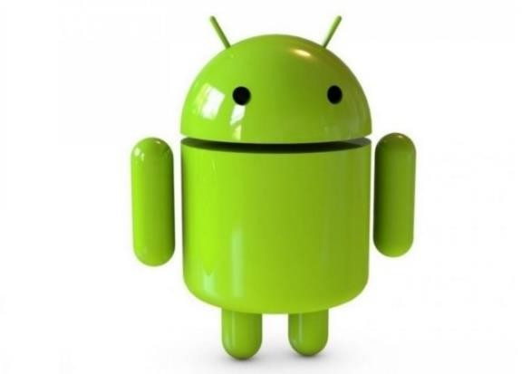

**Gambar 2.2** Android *Beta*

* + - 1. Android versi 1.5 (*Cupcake*)

Android memperkenalkan versi *Cupcake* yang dirilis pada tanggal 27 April 2009 dengan beberapa dukungan fitur seperti keyboard virtual, *widget,* dan rotasi layar.

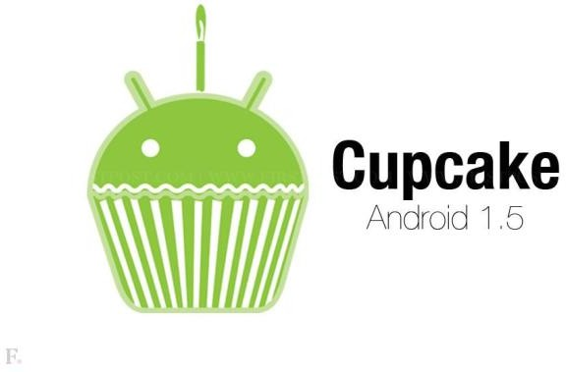

**Gambar 2.3** Android *Cupcake*

* + - 1. Android versi 1.6 (*Donut*)

Versi pembaruan Android ini dirilis pada tanggal 15 September 2009. Beberapa fitur yang terdapat pada versi seperti presentase daya baterai, dukungan gestur, dan fasilitas pencarian *play store.*



**Gambar 2.4** Android *Donut*

* + - 1. Android versi 2.0 (*Eclair*)

Android ini dirilis pada tanggal 26 Oktober 2009 yang dimana versi android ini telah dipersiapkan menuju era *Handphone.* Sistem operasi ini mendukung beragam fitur seperti *multi touch, live wallpaper,* tampilan antarmuka, dan dukungan *browser* untuk HTML.

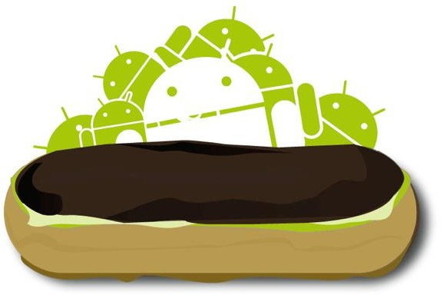

**Gambar 2.5** Android *Eclair*

* + - 1. Android versi 2.2 (*Froyo*)

Versi ini dirilis pada tanggal 20 Mei 2010 yang memiliki fitur seperti peningkatan fitur USB *tethering* dan *hotspot* WIFI, dukungan animasi GIF pada *web browser*, dan memperbesar gambar pada galeri.



**Gambar 2.6** Android *Froyo*

* + - 1. Android versi 2.3 (*Gingerbeard*)

Android versi *Gingerbeard* dirilis pada tanggal 6 Desember 2010. Android ini telah mendukung beberapa fitur seperti dukungan NFC, pemutar video, pemutar audio, fitur *copy* atau *paste*, serta beberapa fitur lainnya.

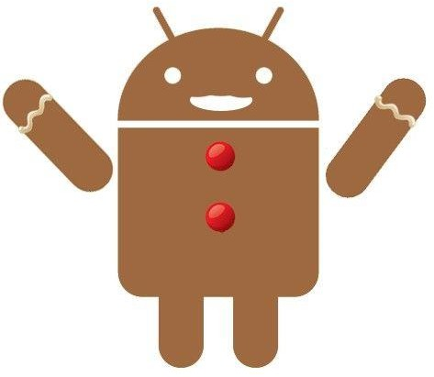

**Gambar 2.7** Android *Gingerbeard*

* + - 1. Android versi 3.0 (*Honeycomb*)

Android *Honeycomb* hadir pertama kali pada tanggal 22 Februari 2011. Pada saat itu, versi Android ini hanya khusus untuk perangkat tablet PC. Fitur yang dimilik oleh jenis versi Android ini yaitu seperti dukungan processor *multi core,* fitur *multitasking recent aps,* serta dukungan obrolan video Google Talk.



**Gambar 2.8** Android *Honeycomb*

* + - 1. Android versi 4.0 (*Ice Cream Sandwich*)

Android 4.0 dengan nama *Ice Cream Sandwich* adalah versi Android selanjutnya setelah *Honeycomb*. Android versi ini dirilis pada tanggal 19 Oktober 2011. Fitur yang ditawarkan pada versi Android ini adalah pembuatan

*folder* yang lebih gampang dengan cara *drag and drop*, dukungan berbagai mode kamera, dan dukungan rekaman video 1080p.

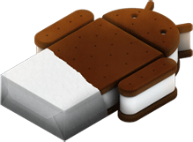

**Gambar 2.9** Android *Ice Cream Sandwich*

* + - 1. Android versi 4.1 (*Jelly Bean*)

Versi ini dirilis pada tanggal 27 Juni 2012 yang dimana tidak banyak fitur baru yang ditawarkan pada versi ini. Google hanya berfokus pada peningkatan performa dan keamanan sistem operasi.



**Gambar 2.10** Android *Jelly Bean*

* + - 1. Android versi 4.4 (*KitKat*)

Sistem operasi Android *KitKat* membawa banyak peningkatan yang signifikan. Versi ini dirilis pada tanggal 31 Oktober 2013 yang dimana pada versi ini, Google fokus meningkatkan *user experience* pengguna Android dengan

meningkatkan performa sistem operasinya. Sebagai konsekuensi dari peningkatan *user experience* ini, *user* tidak bisa memindahkan data-data aplikasi ke memori eksternal. Ini dikarenakan untuk mendapatkan performa aplikasi yang lebih kencang, semua data yang dibutuhkan harus ada didalam memori internal. Selain itu RAM minimal juga ditingkatkan menjadi 512 MB.



**Gambar 2.11** Android *KitKat*

* + - 1. Android versi 5.0 (*Lollipop*)

Versi Android ini dirilis pada tanggal 25 Juni 2014. Pada versi ini Android tidak hanya menjadi sistem operasi pada perangkat *smartphone,* namun juga telah berjalan pada perangkat mobile lainnya seperti Android TV dan juga Google Fit. Android 5.0 *Lollipop* juga menghadirkan fitur yang sangat berguna yaitu *factory reset protection*. Fitur ini adalah fitur yang mampu memproteksi *smartphone* agar tidak bisa diatur ulang. Jadi ketika *smartphone* hilang dan akan diatur ulang, *smartphone* akan meminta akun Google dan kata sandi.



**Gambar 2.12** Android *Lollypop*

* + - 1. Android versi 6.0 (*Marshmallow*)

Android *Marshmallow* dirilis pada tanggal 5 Mei 2015, pada versi ini Google memawa fitur dukungan sensor sidik jari untuk mengakses perangkat, dukungan USB tipe C, dan fitur penghemat baterai.



**Gambar 2.13** Android *Marshmallow*

* + - 1. Android versi 7.0 (*Nougat*)

Versi ini dirilis pada tanggal 19 Oktober 2016. Versi ini memili berbagai fitur diantaranya fitur peningkatan performa dan antarmuka yang jauh lebih intuitif serta fitur penggunaan *multi windows.*



**Gambar 2.14** Android *Nougat*

* + - 1. Android versi 8.0 (*Oreo*)

Versi Android 8.0 dirilis pada Agustus 2017 dengan tampilan UI di versi *Oreo* kini lebih rapih dan segar. Tampilannya pun lebih difokuskan untuk memudahkan pengguna mengakses aplikasi dan mencari informasi yang dibutuhkan.



* + - 1. Android versi 9.0 (*Pie*)

Versi Android 9.0 merupakan versi Android terbaru yang dirilis pada bulan Agustus 2018. Fitur yang dimiliki sudah didukung dengan kemampuan kecerdasan buatan (AI). Dengan fitur AI *smartphone* akan menganalisa dan mempelajari pola pengguna *smartphone* secara otomatis.



**Gambar 2.16** Android *Pie*

* + - 1. Android versi 10

Google merilis Android versi 10 pada tanggal 3 September 2019 dengan penambahan fitur seperti panel pengaturan mengambang, yang memungkinkan pengaturan sistem langsung dari aplikasi.



## Metode Pengembangan Sistem

* + 1. **Konsep Dasar XP (*Extreme Programming)***

*Extreme Programming* (XP) merupakan metodologi pengembangan perangkat lunak yang ditunjuk untuk meningkatkan kualitas perangkat lunak dan tanggap terhadap perubahan kebutuhan pelanggan. Jenis pengembangan perangkat lunak yang mencoba menyederhanakan berbagai tahapan dalam proses pengembangan tersebut sehingga menjadi lebih adaptif dan fleksibel (Pressman, 2009).

Adapun tahapan dari *Extreme Programming* terdiri dari:

* + - 1. *Planning* (Perencanaan)

Pada tahap ini dilakukan pengumpulan data yang diperlukan untuk membuat aplikasi sistem informasi geografis. Selain itu, dilakukan perancanaan sistem yang di hasilkan, fitur yang dimiliki oleh aplikasi dan fungsi aplikasi yang akan dikembangakan.

* + - 1. *Design* (Perancangan)

Tahap design menekankan design yang sederhana dengan skala yang kecil dan skema penyusunan rangkaian dari data yang terkumpul untuk menjadi *output* pada penempatan didalam map.

* + - 1. *Coding* (Pengkodean)

Konsep utama dari tahapan pengkodean pada *extreme programming* adalah

*pair programming*, melibatkan lebih dari satu orang untuk menyusun kode.

* + - 1. *Testing* (Pengujian)

Pengujian produk yang telah dibuat yaitu dengan cara penguji setiap perintah yang sudah ditentukan dan tahapan ini lebih fokus pada pengujian fitur dan fungsionalitas dari aplikasi.

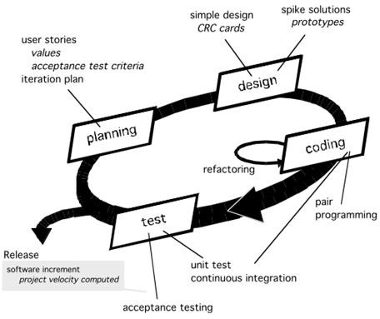

**Gambar 2.18** Tahapan *Extreme Programming* (XP)

Berikut ini adalah keuntungan dari model *Extreme Programming* (XP) yaitu:

1. Meningkatkan kepuasan kepada *client.*
2. Pembangunan sistem dibuat lebih cepat.
3. Menjalin komunikasi yang baik dengan *client*.
4. Meningkatkan komunikasi dan sifat saling menghargai antara *developer.*

## Aplikasi Pendukung

* + 1. **Android Studio IDE (*Integrated Development Environment)***

Android Studio diperkenalkan pertama kali pada tahun 2013 di acara Google I/O Conference. Android Studio adalah *Integrated Development Environment* (IDE) untuk sistem operasi Android, yang dibangun diatasi perangkat lunak JetBrains Intellij IDE dan didesain khusus untuk pengembangan

*Android Development Tools* (ADT) yang sebelumnya merupakan IDE utama untuk pengembangan aplikasi Android.

Android Studio merupakan tahap preview dari versi 0.1, dan memasuki tahap beta sejak versi 0.8 dan mulai dirilis pada Juni 2014.

Versi stabl rilis pertama pada Desember 2014, dimulai sejak versi 1.0. Sedangkan versi stabil yang sekarang adalah versi 4.0 yang dirilis pada Mei 2020.

### Draw.io

*Draw.io* adalah *website* yang menyediakan layanan pembuatan diagram secara gratis dan didesain khusus untuk menggambar secara *online.* Di dalam *website* ini terdapat banyak pilihan model diagram yang akan dibuat, seperti *flowchart, UML (Unified Modelling Language),* tabel dan masih banyak lagi yang lainnya. Selain itu *draw.io* juga sudah ini hasil pembuatan diagramnya bisa di *export* dan di *download* salah satunya dalam format JPEG dan PNG. Dan tidak kalah penting *draw.io* sudah terintegrasi dengan penyimpanan *Google Drive*.

* 1. **UML (*Unified Modeling Languange)***

## Definisi UML

UML (*Unified Modeling Languange*) yaitu suatu metode permodelan secara visual untuk sarana perancangan sistem berorientasi objek, atau sebagai suatu bahasa yang sudah menjadi standar pada visualisasi, perancangan, dan juga dokumentasi sistem *software*. UML dapat juga digunakan sebagai penyederhanaan permasalahan yang kompleks sehingga lebih mudah dipelajari dan dipahami.

### Use Case Diagram

*Use Case Diagram* merupakan salah satu jenis diagram pada UML yang menggambarkan interaksi antara sistem dan aktor. *Use Case Diagram* juga dapat mendeskripsikan tipe interaksi antara si pemakai sistem dengan sistemnya.

**Tabel 2.1** Daftar Simbol *Use Case Diagram*

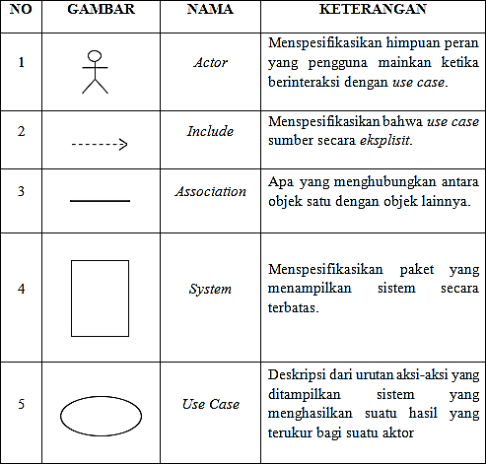

### Activity Diagram

*Activity Diagram* atau diagram aktivitas yaitu salah satu jenis diagram pada UML yang dapat memodelkan proses-proses apa saja yang terjadi pada sistem, dan menunjukkan alur kerja sebuah bisnis atau proses operasinya. *Activity Diagram* pada dasarnya memilki awal *decision* yang mungkin terjadi pada sistem, dan akhir dalam sistem tersebut. *Activity Diagram* juga dapat menjelaskan metode paralel yang mungkin terjadi pada beberapa eksekusi.

**Tabel 2.2** Daftar Simbol *Activity Diagram*

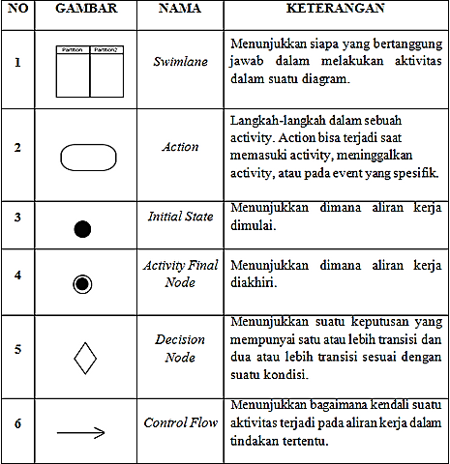

### Sequence Diagram

*Sequence Diagram* merupakan salah satu jenis diagram pada UML yang menjelaskan interaksi objek yang berdasarkan urutan waktu, *Sequence Diagram* juga dapat menggambarkan urutan atau tahapan yang harus diakukan untuk dapat menghasilkan sesuatu seperti pada *Use Case Diagram.*

**Tabel 2.3** Daftar Simbol *Sequence Diagram*

|  |  |  |  |
| --- | --- | --- | --- |
| **No** | **Simbol** | **Nama** | **Keterangan** |
| 1 |  | *Actor* | Menggambarkan orang yang sedang berinteraksi dengan sistem. |
| 2 |  | *Life Line* | Objek *entity,* antarmuka yang saling berinteraksi. |
| 3 |  | *Message* | Spesifikasi dari komunikasi antar objek yang memuat informasi- informasi tentang aktifitas yang  terjadi. |
| 4 |  | *Message* | Spesifikasi dari komunikasi antar objek yang memuat informasi- informasi tentang aktifitas yang  terjadi. |
| 5 |  | *Message to Self* | Menggambarkan pesan/hubungan objek itu sendiri yang menunjukan urutan kejadian yang terjadi. |

### Class Diagram

*Class Diagram* merupakan salah satu jenis diagram pada UML yang digunakan untuk menampilkan kelas-kelas yang ada pada suatu sistem yang

nantinya akan digunakan. Diagram ini dapat memberikan sebuah gambaran mengenai sistem maupun relasi-relasi yang terdapat pada sistem tersebut.

**Tabel 2.4** Daftar Simbol *Class Diagram*

|  |  |  |  |
| --- | --- | --- | --- |
| **No** | **Simbol** | **Nama** | **Keterangan** |
| 1 |  | *Class* | Menggambarkan orang yang  sedang berinteraksi dengan sistem. |
| 2 |  | *Association* | Apa yang menghubungkan antara  objek satu dengan objek lainnya. |
| 3 |  | *Collaboration* | Deskripsi dari urutan aksi-aksi yang ditampilkan sistem yang menghasilkan suatu hasil yang  terukur bagi suatu aktor. |
| 4 |  | *Directed Association* | Relasi antar kelas dengan makna kelas yang satu digunakan oleh  kelas yang lain. |
| 5 |  | *Depedency* | Relasi antar kelas dengan makna ketergantungan antar kelas. |

## Pengujian Sistem

Pengujian sistem adalah proses eksekusi suatu program atau sistem dengan maksud menemukan, melibatkan setiap kegiatan yang bertujuan untuk mengevaluasi kemampuan suatu program atau sistem dan menentukan bahwa

memenuhi hasil yang dibutuhkan perusahaan. Pengujian bertujuan untuk menunjukkan kesesuaian fungsi-fungsi perangkat lunak dengan spesifikasinya. Sebuah perangkat dinyatakan gagal, jika perangkat lunak tersebut tidak memenuhi spesifikasi (Komarudin, 2016).

1. *Black Box Testing*

Pengujian dengan metode *black box* merupakan metode pengujian dimana data tersebut berasal dari pernyataan fungsional yang ditentukan tanpa memperhatikan struktur program akhir. Pengujian *black box* mengacu pada uji fungsional, metode pengujian menekankan pada menjalanan fungsi, pemeriksaaan dan data keluaran (Howden, 2009).

## Tinjauan Pustaka

1. **Jurnal “Perancangan Aplikasi Rancang Bangun Sistem Pelaporan Mitigasi Bencana Berbasis Web”.** (Andi Januar Khaerul, 2017).

Penelitian ini dilandasi dan didasari karena tindakan penanggulangan bencana belum berjalan secara optimal dan perlu dilakukan pengkajian terhadap model pemetaan resiko bencana alam.

Metode penelitian yang digunakan adalah metode studi literatur, analisis kebutuhan perangkat lunak, dan diskusi konsultasi. Metode pengembangan sistem yang digunakan pada penelitian ini adalah *Software Development Life Cycle* (SDLC).

Hasil penelitian ini untuk memberikan informasi yang disajikan pada aplikasi Android dan mengirim website yang akan memberikan informasi dan edukasi bencana dan *form* mitigasi bencana berupa tindakan yang dapat mengurangi resiko bencana.

1. **Jurnal “Perancangan Aplikasi *Game* Edukasi Mitigasi Bencana Alam Berbasis Android Sebagai Media Pembelajaran Dalam Mitigasi Bencana Alam”.** (Oka Sudana, Kadek Suarwibawa, I Putu Pratisditha Ning Parwa, 2015).

Penelitian ini dilandasi dan didasari karena kurangnya pemahaman dalam melakukan upaya penanggulangan bencana alam. Prinsip dasar yang ditekankan pada proses ini yaitu dengan memberikan pemahaman dini berupa pemahaman dan informasi melalui media *game.*

Metode penelitian yang digunakan adalah metode *Linier Sequential* yang digunakan sebagai acuan sumber dalam penyusunan data pada perancangan *game* edukasi mitigasi bencana alam.

Hasil dari penelitian ini adalah dengan menunjukkan metode *game* edukasi sebagai media pembelajaran dan penyampaian informasi mitigasi bencana alam sangat efektif dan mampu menimbulkan minat masyarakat akan pemahaman mitigasi bencana alam.

1. **Jurnal “Perancangan Sstem Informasi Mitigasi Bencana BPBD Kabupaten Kuningan Berbasis Android”.** (Didin Lukmanudin, Fahmi Yusuf, Iwan Lesmana, 2017).

Penelitian ini dilandasi dan didasari karena kurangnya informasi yang di dapatkan oleh masyarakat tentang bencana alam belum optimal dan kurangnya media informasi tentang bencana dan peringatan dini pada Kabupaten Kuningan.

Metode penelitian yang digunakan adalah metode *Relational Unified Process* (RUP) bertujuan untuk menyediakan akses yang mudah terhadap pengetahuan dasar bagi anggota tim, mendukung proses dalam pengembangan *software*, dan memungkinkan adanya penambahan- penambahan pada proses.

Hasil dari penelitian ini adalah masyarakat dapat mengetahui informasi bencana terbaru dan mendapatkan informasi peringatan dini sehingga masyarakat bisa mengetahui dan lebih waspada dalam menghadapi bencana alam.

1. **Jurnal “Perancangan *Mobile App* Mitigasi Bencana Gunung Api Merapi Berbasis Android”.** (Christina Kenya, 2018)

Penelitian ini dilandasi dan didasari karena padatnya penduduk sekitar lereng Gunung Merapi masih memiliki kekurangan dalam hal penyampaian informasi mitigasi bencana kepada warga masyarakat di sekitar lereng Gunung Merapi di Pulau Jawa.

Metode penelitian yang digunakan adalah metode kualitatif deskriptif sebagai penelitian untuk menentukan bentuk media komunikasi yang tepat bagi masyarakat.

Hasil dari penelitian ini adalah menghimpun informasi secara terpadu, dan dapat diakses dengan cepat dan akurat sebagai panduan sumber informasi mitigasi bencana Gunung Merapi bagi masyarakat.

1. **Jurnal “Perancangan Aplikasi *Mobile* Dokumentasi Potensi Risiko Dan Edukasi Mitigasi Bencana Berbasis Android”.** (A. Maberur Abulkhaer Ishak, 2017)

Penelitian ini dilandasi dan didasari pada masyarakat di Kota Makassar masih menggunakan sistem konvensional yaitu dengan menelpon Badan Penanggulangan Bencana Daerah Makassar untuk melapor yang menyita waktu cukup lama, sehingga masyarakat susah dalam menyampaikan informasi tentang keadaan disekitarnya langsung ke instansi pemerintah terkait.

Metode penelitian yang digunakan adalah dengan metode studi literatur guna untuk menunjang perancangan proyek dan metode diskusi dan konsultasi. Adapun metode pengembangan sistem yang digunakan adalah metode *Software Development Life Cycle (SDLC) Waterfall.*

Hasil dari penelitian ini adalah untuk membuat sebuah aplikasi yang dapat membantu masyarakat dalam mendokumentasikan potensi terjadinya sebuah bencana yang ada disekitarnya melalui *smartphone* Android.

**Tabel 2.5** Kajian Penelitian Terdahulu

|  |  |  |  |
| --- | --- | --- | --- |
| **Nama dan Judul**  **Peneliti** | **Rumusan**  **Masalah** | **Metode**  **Penelitian** | **Hasil** |
| Perancangan Aplikasi Rancang Bangun Sistem  Pelaporan Mitigasi | Tindakan penanggulangan bencana belum | Metode *Software Development*  *Life Cycle* | Pembuatan aplikasi untuk informasi dan edukasi  bencana. |

|  |  |  |  |
| --- | --- | --- | --- |
| Bencana Berbasis  Web (Andi Januar Khaerul, 2017). | berjalan secara optimal. | *(SDLC)*  *Waterfall.* |  |
| Perancangan | Kurangnya | Metode *Linier* | Pembuatan aplikasi |
| Aplikasi *Game* | pemahaman dalam | *Sequential.* | g*ame* sebagai |
| Edukasi Mitigasi | melakukan upaya |  | edukasi media |
| Bencana Alam | penanggulangan |  | pembelajaran. |
| Berbasis Android | bencana alam. |  |  |
| Sebagai Media |  |  |  |
| Pembelajaran Dalam |  |  |  |
| Mitigasi Bencana |  |  |  |
| Alam (Oka Sudana, |  |  |  |
| Kadek Suarwibawa, |  |  |  |
| I Putu Pratisditha |  |  |  |
| Ning Parwa, 2015). |  |  |  |
| Perancangan Sstem | Kurangnya | Metode | Pembuatan aplikasi |
| Informasi Mitigasi | informasi yang di | *Relational* | untuk mengetahui |
| Bencana BPBD | dapatkan oleh | *Unified* | informasi bencana |
| Kabupaten Kuningan | masyarakat tentang | *Process* | terbaru dan |
| Berbasis Android. | bencana alam di | (RUP). | mendapatkan |
| (Didin Lukmanudin, | Kabupaten |  | informasi |
| Fahmi Yusuf, Iwan | Kuningan. |  | peringatan bencana. |
| Lesmana, 2017). |  |  |  |

|  |  |  |  |
| --- | --- | --- | --- |
| Perancangan *Mobile App* Mitigasi Bencana Gunung Api Merapi Berbasis Android (Christina  Kenya, 2018). | Membuat aplikasi Android sebagai media komunikasi mitigasi yang lebih efektif. | Metode Kualitatif Deskriptif | Pembuatan aplikasi *mobile app* sebagai panduan dan sumber informasi bencana Gunung  Merapi. |
| Perancangan Aplikasi *Mobile* Dokumentasi Potensi Risiko Dan Edukasi Mitigasi Bencana Berbasis Android. (A. Maberur Abulkhaer Ishak, 2017) | Membuat aplikasi Android untuk menyampaikan informasi tentang keadaan bencana di Kota Makassar. | Metode *Software Development Life Cycle (SDLC)*  *Waterfall.* | Pembuatan aplikasi *mobile* sebagai dokumentasi potensi bencana berbasis *smartphone* Android. |

# BAB III

**ANALISA DAN PERANCANGAN**

* 1. ***Planning* (Perencanaan)**

Pada tahap ini dilakukan analisis kebutuhan untuk mendapatkan kebutuhan apa saja yang akan digunakan untuk membuat aplikasi ini, serta gambaran umum sistem aplikasi yang akan dibuat perlu diketahui.

## Analisa Sistem

Analisa sistem merupakan penguraian dari suatu sistem informasi yang utuh ke dalam bagian komponennya dengan tujuan untuk mengidentifikasi dan mengevaluasi permasalahan, kesempatan, dan hambatan yang terjadi dan kebutuhan yang diharapkan, sehingga dapat diusulkan perbaikannya. Analisa sistem dilakukan untuk mengetahui dan menentukan masalah yang dihadapi oleh sistem yang sedang diterapkan. Analisa sistem penting dilakukan karena merupakan dasar dalam merencanakan dan merancang sistem yang baru, dimana sistem yang lama akan dijadikan sebagai perbandingan terhadap sistem baru yang akan diterapkan.

## Analisa Kebutuhan Fungsional

Kebutuhan fungsional berisi beberapa proses yang nantinya akan dilakukan oleh sistem. Kebutuhan fungsional juga berisi informasi apa saja yang harus ada dan yang akan dihasilkan oleh sistem yaitu:

* + - 1. Sistem dapat menampilkan pilihan kategori
      2. Sistem dapat menampilkan isi kategori

40

## Analisa Kebutuhan Non-Fungsional

Untuk mengetahui spesifikasi kebutuhan sistem maka perlu dilakukan Analisa kebutuhan non-fungsional. Spesifikasi kebutuhan mencakup analisa perangkat keras dan analisa perangkat lunak, sebagai berikut:

* + - 1. Spesifikasi perangkat keras

Dalam merancang aplikasi mitigasi bencana alam ini menggunakan perangkat keras dengan spesifikasi sebagai berikut:

* + - * 1. Laptop Toshiba Portege R30-A
        2. Processor Intel® Core™ i5-4200M CPU @ 2.50GHz
        3. RAM 4.00 GB
        4. HDD 500 GB
        5. Perangkat Android Xiaomi Redmi Note 4 dengan sistem operasi Android *Nougat* versi 7.0
      1. Spesifikasi perangkat lunak

Dalam merancang aplikasi mitigasi bencana alam ini menggunakan perangkat lunak dengan spesifikasi sebagai berikut:

* + - * 1. Sistem operasi Windows 10 Pro 64 bit
        2. Android IDE (*Integrated Development Environment*)
        3. *Draw.io*
  1. ***Design* (Perancangan)**

Hasil dari analisis kebutuhan fungsional sebelumnya kemudian dirancang dengan menggunakan UML (*Unified Modelling Languange*).

## Perancangan Sistem

Langkah selanjutnya yaitu melakukan tahap perancangan sistem untuk mengetahui bagaimana membentuk sistem tersebut. Pada tahap perancangan sistem ini mengunakan UML (*Unified Modeling Languange*) yang meliputi *use case diagram, activity diagram,* dan *sequence diagram*. Pada tahap perancangan ini juga melakukan perancangan *flowchart* dan *user interface* yang merupakan langkah awal dalam membuat tampilan aplikasi mitigasi bencana alam.

## Gambaran Umum Sistem Usaha

Gambaran umum dari sistem yang diusulkan bertujuan untuk memberikan gambaran secara umum kepada pengguna mengenai sistem aplikasi berbasis Android, perancangan sistem secara umum juga akan dibuat mengenai komponen sistem aplikasi yang akan didesain. Penentuan persyaratan sistem dilakukan agar arah perancangan sistem dapat terarah pada sasaran, oleh karena itu sistem yang dirancang harus memenuhi batasan sistem dimana perancangan sistem aplikasi ini merupakan kebutuhan fungsional.

Implementasi menggambakan bagaimana suatu sistem dibentuk untuk mendapatkan sistem aplikasi yang sesuai dengan yang dibutuhkan, maka tahap perancangan dibentuk sebagai alat komunikasi antara pengguna dengan pembuat sistem.

### Flowchart

Dengan adanya *flowchart* bertujuan untuk mengetahui alur kerja dari sebuah sistem yang akan dibuat atau di kembangkan. Berikut ini adalah bagan alur *flowchart* dari sistem aplikasi mitigasi bencana alam.

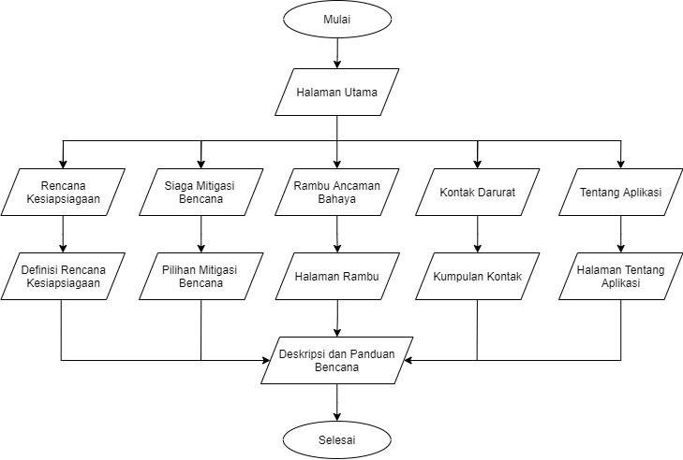

**Gambar 3.1** *Flowchart*

### Use Case Diagram

*Use case diagram* digunakan untuk menjelaskan apa yang akan dilakukan oleh sistem dan aktor yang berhubungan dengan suatu proses yang ada pada sistem. Pada perancangan *use case diagram* ini akan menjelaskan hal-hal apa saja yang dapat dilakukan oleh pengguna aplikasi mitigasi bencana alam.

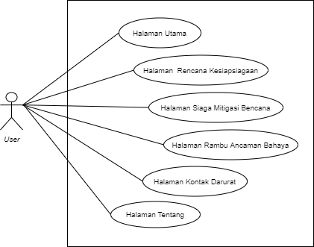

**Gambar 3.2** *Use Case Diagram* Mitigasi Bencana Alam

### Activity Diagram

*Activity diagram* menggambarkan aliran kerja atau aktifitas dari suatu sistem. *Activity diagram* menggambarkan aliran-aliran kerja dari suatu sistem yang sedang dirancang, dimulai dengan masing-masing alur berawal, kemungkinan yang terjadi, dan bagaimana alur itu berakhir. Berikut adalah gambaran *activity diagram* yang akan dijelaskan:

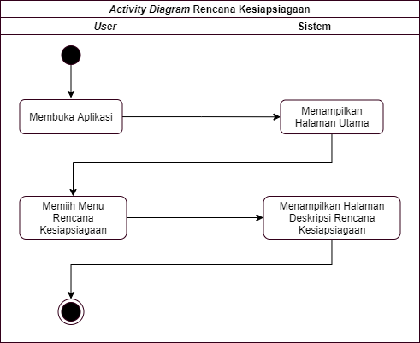

**Gambar 3.3** *Activity Diagram* Rencana Kesiapsiagaan

Pada gambar diatas ini merupakan diagram aktifitas untuk menampilkan halaman rencana kesiapsiagaan, dimulai dari pengguna membuka aplikasi mitigasi bencana alam lalu sistem menampilkan halaman menu utama, kemudian pengguna memilih menu rencana kesiapsiagaan, sistem menampilkan halaman deskripsi rencana kesiapsiagaan.

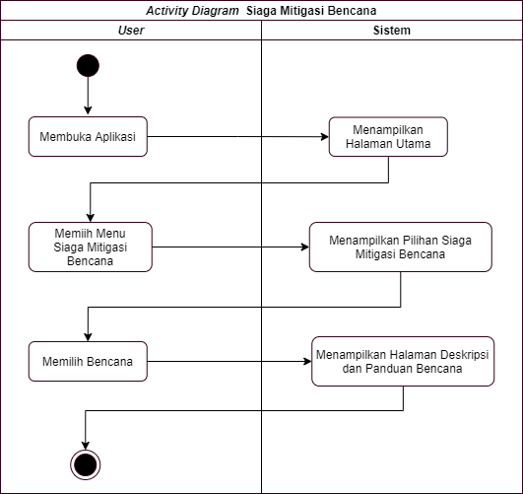

**Gambar 3.4** *Activity Diagram* Siaga Mitigasi Bencana

Pada gambar diatas ini merupakan diagram aktifitas untuk menampilkan halaman siaga mitigasi bencana, dimulai dari pengguna membuka aplikasi mitigasi bencana alam lalu sistem menampilkan halaman menu utama, kemudian pengguna memilih menu siaga mitigasi bencana, sistem akan menampilkan halaman pilihan siaga mitigasi bencana, kemudian sistem menampilkan pilihan bencana, lalu sistem menampilkan halaman deskripsi dan panduan siaga mitigasi bencana.

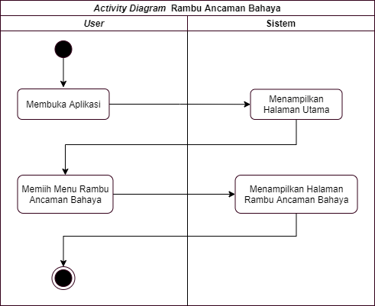

**Gambar 3.5** *Activity Diagram* Rambu Ancaman Bahaya

Pada gambar diatas ini merupakan diagram aktifitas untuk menampilkan halaman rambu ancaman bahaya, dimulai dari pengguna membuka aplikasi mitigasi bencana alam lalu sistem menampilkan halaman menu utama, kemudian pengguna memilih menu rambu ancaman bahaya, sistem akan menampilkan deskripsi halaman rambu-rambu.

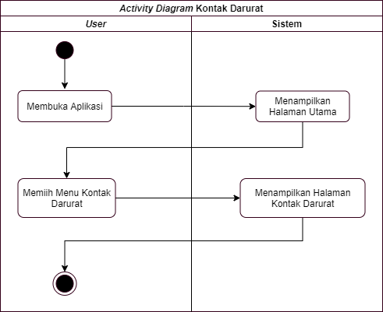

**Gambar 3.6** *Activity Diagram* Kontak Darurat

Pada gambar diatas ini merupakan diagram aktifitas untuk menampilkan halaman nomor kontak darurat, dimulai dari pengguna membuka aplikasi mitigasi bencana alam lalu sistem menampilkan halaman menu utama, kemudian pengguna memilih menu kontak darurat, sistem akan menampilkan halaman kontak darurat.

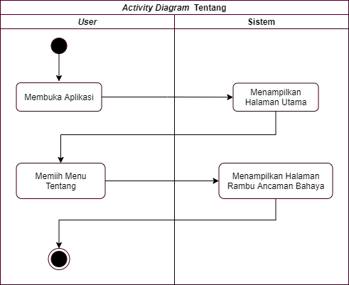

**Gambar 3.7** *Activity Diagram* Tentang

Pada gambar diatas ini merupakan diagram aktifitas untuk menampilkan halaman tentang aplikasi, dimulai dari pengguna membuka aplikasi mitigasi bencana alam lalu sistem menampilkan halaman menu utama, kemudian pengguna memilih menu tentang, sistem menampilkan isi tentang aplikasi mitigasi bencana alam kemudian pengguna melihat atau membaca aplikasi tersebut.

### Sequence Diagram

*Sequence diagram* merupakan gambaran komunikasi antar objek dan mengidentifikasikannya dalam bentuk diagram. Komunikasi diantara objek- objek tersebut di identifikasi pada tingkat yang mendetail. *Sequence diagram* juga menunjukkan serangkaian pertukaran proses yang dilakukan objek dalam melakukan suatu tugas atau aksi tertentu. Berikut adalah gambaran dari *sequence diagram* yang akan dijelaskan:

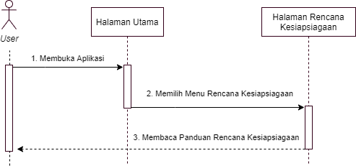

**Gambar 3.8** *Sequence Diagram* Rencana Kesiapsiagaan

*Diagram* diatas merupakan gambaran objek apa saja yang terlihat dan berhubungan dalam menu aplikasi mitigasi bencana alam dengan proses diawali dengan masuknya pengguna ke dalam aplikasi, sampai pengguna menampilkan menu halaman panduan rencana kesiapsiagaan.

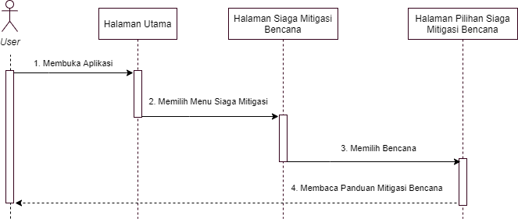

**Gambar 3.9** *Sequence Diagram* Siaga Mitigasi Bencana

*Diagram* diatas merupakan gambaran objek apa saja yang terlihat dan berhubungan dalam menu aplikasi mitigasi bencana alam dengan proses diawali dengan masuknya pengguna ke dalam aplikasi, sampai pengguna memilih bencana dan menampilkan menu halaman panduan siaga mitigasi bencana.

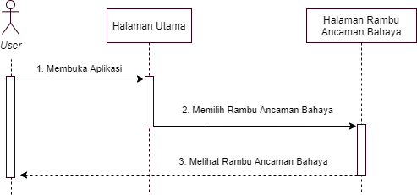

**Gambar 3.10** *Sequence Diagram* Rambu Ancaman Bahaya

*Diagram* diatas merupakan gambaran objek apa saja yang terlihat dan berhubungan dalam menu aplikasi mitigasi bencana alam dengan proses diawali dengan masuknya pengguna ke dalam aplikasi, sampai pengguna menampilkan menu halaman melihat rambu ancaman bahaya.

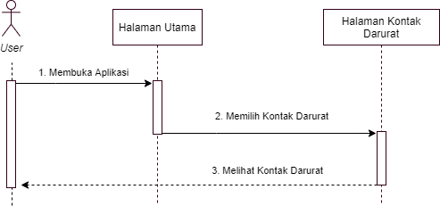

**Gambar 3.11** *Sequence Diagram* Kontak Darurat

*Diagram* diatas merupakan gambaran objek apa saja yang terlihat dan berhubungan dalam menu aplikasi mitigasi bencana alam dengan proses diawali dengan masuknya pengguna ke dalam aplikasi, sampai pengguna menampilkan halaman melihat kontak darurat.

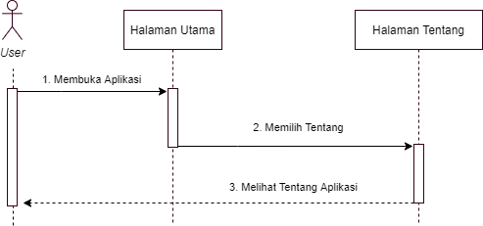

**Gambar 3.12** *Sequence Diagram* Tentang

*Diagram* diatas merupakan gambaran objek apa saja yang terlihat dan berhubungan dalam menu aplikasi mitigasi bencana alam dengan proses diawali

dengan masuknya pengguna ke dalam aplikasi, sampai pengguna memilih menu tentang maka akan menampilkan tentang dari aplikasi tersebut.

* + 1. **Perancangan *User Interface***

*User interface* merupakan bagian yang penting dalam membuat aplikasi, karena dapat mempermudah dalam menganalisa apakah aplikasi yang dibangun sudah sesuai dengan apa yang diharapkan sehingga aplikasi ini benar-benar sudah mendukung. *User Interface* bertugas untuk mengantisipasi apa yang dikendalikan oleh pengguna dan untuk memastikan bahwa antarmuka memiliki elemen-elemen yang mudah diakses, dipahami, dan digunakan. Berikut adalah rancangan *user interface* pada aplikasi mitigasi bencana alam:

* + - 1. Rancangan *Splash Screen*

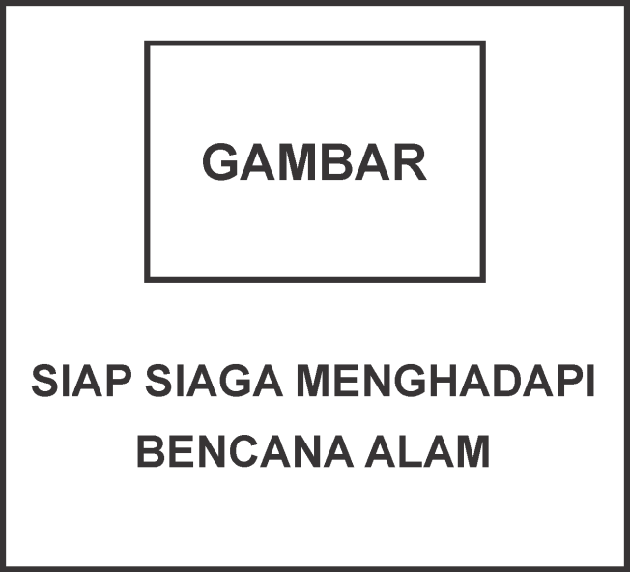

**Gambar 3.13** Rancangan *Splash Screen*

Pada gambar ini terlihat rancangan untuk tampilan *splash screen* yang akan muncul ketika aplikasi akan dibuka. Gambar tersebut terdapat gambar dan nama aplikasi.

* + - 1. Rancangan Layar Menu Utama

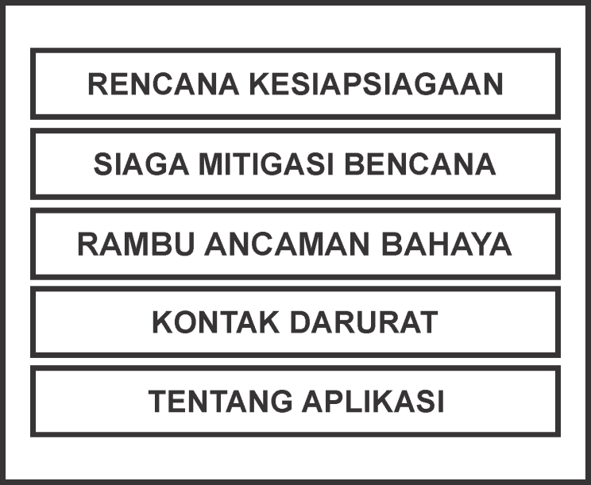

**Gambar 3.14** Rancangan Layar Menu Utama

Pada rancangan layar menu utama terdapat gambar dan pilihan kategori menu panduan yang jika diklik akan menampilkan menu sesuai yang dipilih.

* + - 1. Rancangan Layar Rencana Kesiapsiagaan

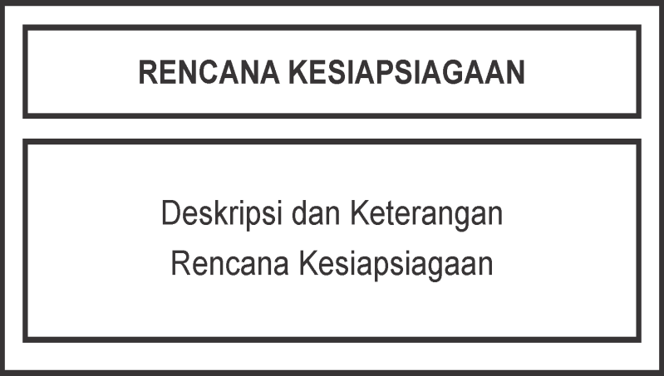

**Gambar 3.15** Rancangan Layar Rencana Kesiapsiagaan

Pada rancangan layar diatas setelah pengguna memilih kategori rencana kesiapsiagaan berisi tentang tahapan dalam penanganan bencana.

* + - 1. Rancangan Menu Siaga Mitigasi Bencana

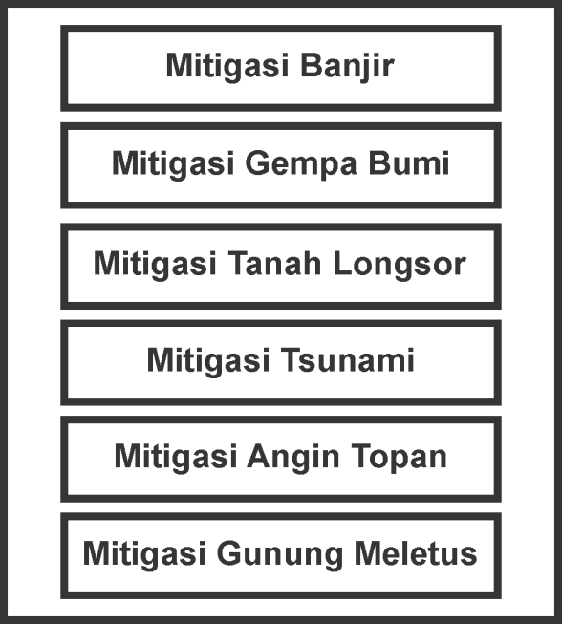

**Gambar 3.16** Rancangan Menu Siaga Mitigasi Bencana

Gambar rancangan menu siaga di atas berisi beberapa jenis mitigasi bencana. Pada menu ini pengguna dapat memilih jenis bencana yang ingin dibaca.

* + - 1. Rancangan Layar Mitigasi Bencana

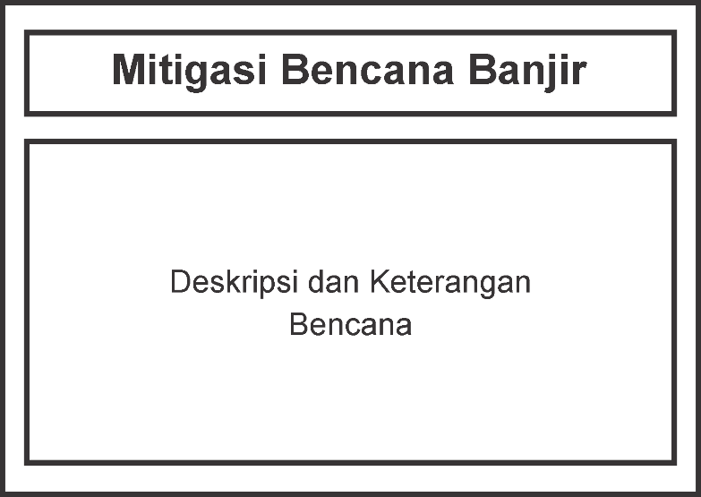

Pada rancangan mitigasi bencana berisi beberapa panduan untuk mengurangi dampak bencana, baik sebelum bencana itu tejadi maupun sesudah bencana. Gambar di atas merupakan contoh pilihan bencana.

* + - 1. Rancangan Layar Rambu Ancaman Bahaya

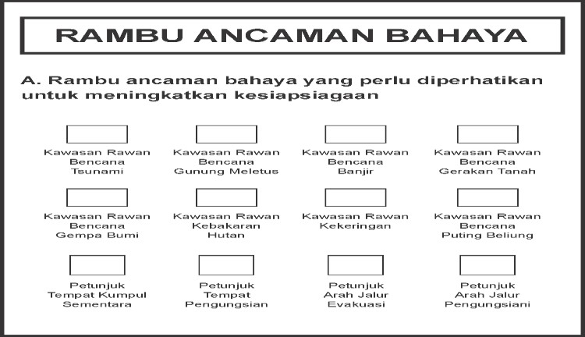

**Gambar 3.18** Racangan Layar Rambu Ancaman Bahaya

Pada gambar rancangan rambu bahaya terdiri dari beberapa symbol gambar peringatan serta deskripsi peringatan bahaya.

* + - 1. Rancangan Layar Kontak Darurat

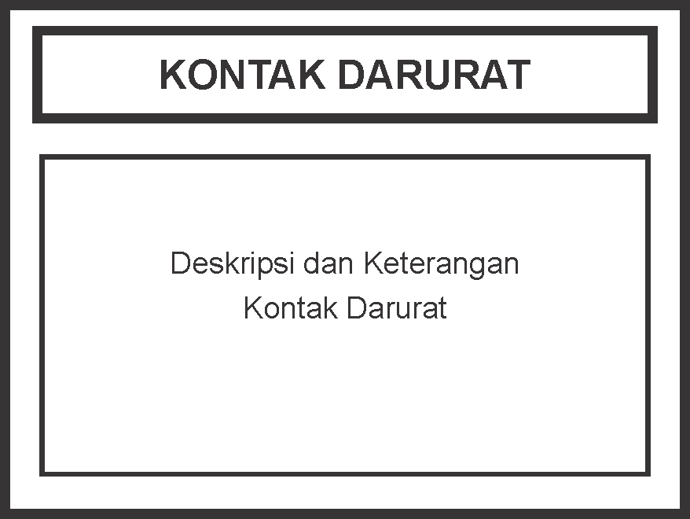

Pada gambar menu kontak darurat terdapat kontak petugas serta nomor telepon untuk menghubungi petugas khusus.

* + - 1. Rancangan Menu Tentang

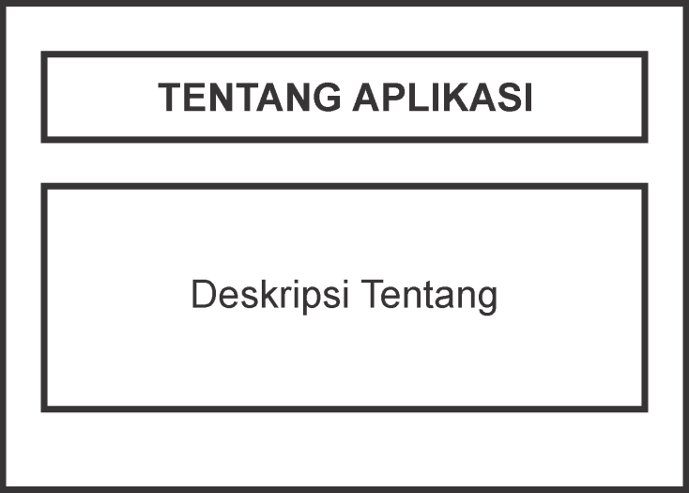

**Gambar 3.20** Rancangan Menu Tentang

Pada gambar rancangan menu tentang terdapat penjelasan tentang dari aplikasi tersebut.

# BAB IV IMPLEMENTASI DAN PENGUJIAN

## Kebutuhan Perangkat Keras dan Lunak

Untuk mengimplementasikan rancangan yang telah dibuat maka dibutuhkan beberapa hal untuk menerapkan nya, diantaranya adalah perangkat keras dan perangkat lunak yang merupakan hal yang selalu dibutuhkan. Adapun kebutuhan perangkat keras dan perangkat lunak adalah sebagai berikut:

## Kebutuhan Perangkat Keras

Seperti yang telah dijelaskan sebelumnya pada tahap perancangan tentang kebutuhan beberapa perangkat keras yang membantu serta mempermudah dalam pembuatan aplikasi ini. Berikut ini adalah perangkat keras yang digunakan, yaitu:

* + - 1. Laptop Toshiba Portege R30-A
      2. Processor Intel® Core i5-4200M CPU @ 2.50GHz
      3. RAM 4.00 GB
      4. HDD 500 GB
      5. USB *Mouse*
      6. Perangkat Android Xiaomi Redmi Note 4 dengan sistem operasi Android

*Nougat* versi 7.0

## Kebutuhan Perangkat Lunak

Perangkat lunak pada komputer umumnya digunakan untuk mengontrol perangkat hal lain yang lebih mendasar seperti sistem operasi dan bahasa

56

pemrograman. Adapun perangkat lunak yang digunakan dalam pembuatan aplikasi ini, yaitu:

* + - 1. Windows 7 Ultimate 64 bit
      2. Android Studio IDE (*Integrated Development Enviroment*)
      3. *Draw.io*

## Implementasi

Setelah sistem dianalisis dan dirancang secara rinci, maka selanjutnya akan memasuki tahap implementasi. Implementasi merupakan tahap meletakkan sistem yang telah dirancang sehingga sistem siap untuk digunakan. Tujuan dari implementasi adalah untuk mengkonfirmasi modul-modul perancangan, sehingga pengguna dapat memberikan masukan kepada pengembang sistem.

## Implementasi Antarmuka

Implementasi antarmuka dilakukan dengan setiap halaman aplikasi yang dibuat sesuai dengan yang sudah dirancang. Berikut adalah bentuk implementasi antarmuka untuk aplikasi mitigasi bencana alam sebagai berikut:

* + - 1. Halaman *Splash Screen* Aplikasi

Halaman *splash screen* merupakan tampilan yang akan ditampilkan pertama kali ketika aplikasi dibuka. Hasil implementasi halaman *splash screen* dapat dilihat pada gambar 4.1.

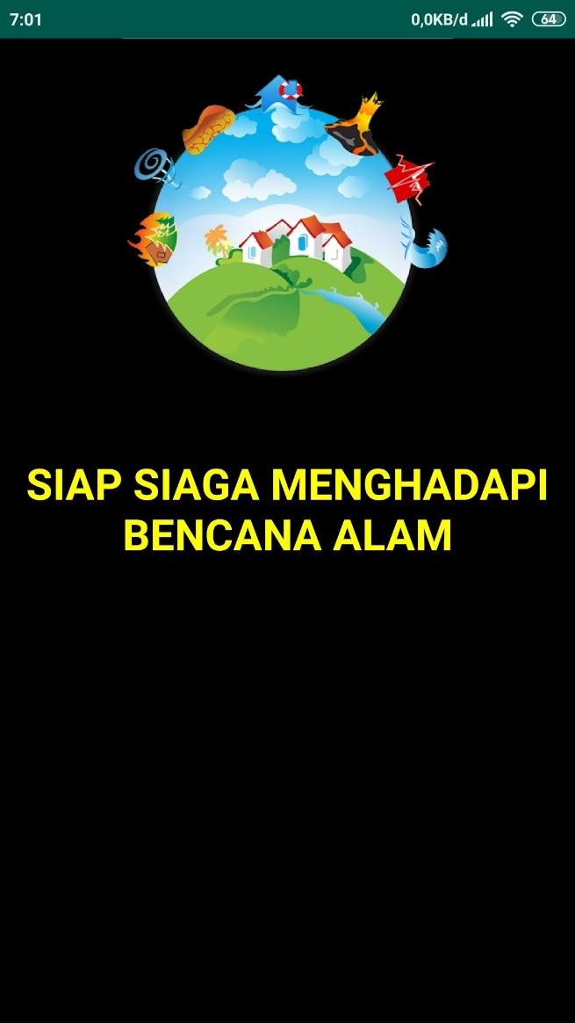

**Gambar 4.1** Halaman *Splash Screen*

* + - 1. Halaman Utama

Halaman utama merupakan halaman yang akan ditampilkan setelah halaman *splash screen* dan terdapat lima tombol untuk memilih kategori mitigasi bencana alam seperti yang ditunjukkan oleh gambar 4.2.

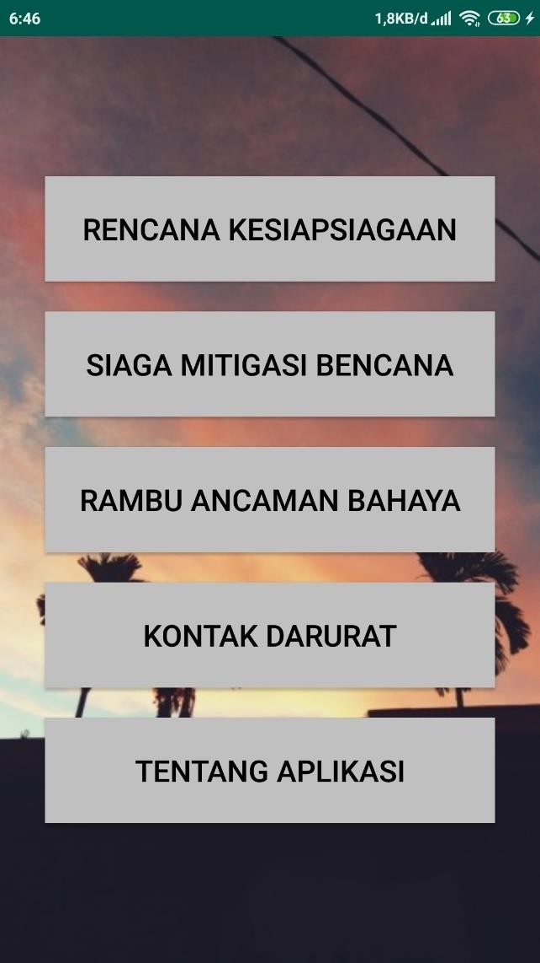

**Gambar 4.2** Halaman Utama

* + - 1. Halaman Menu Rencana Kesiapsiagaan

Halaman rencana kesiapsiagaan ditampilkan dengan pilihan-pilihan deskripsi rencana kesiapsiagaan bencana alam. Berikut adalah hasil implementasi halaman menu rencana kesiapsiagaan pada gambar 4.3.

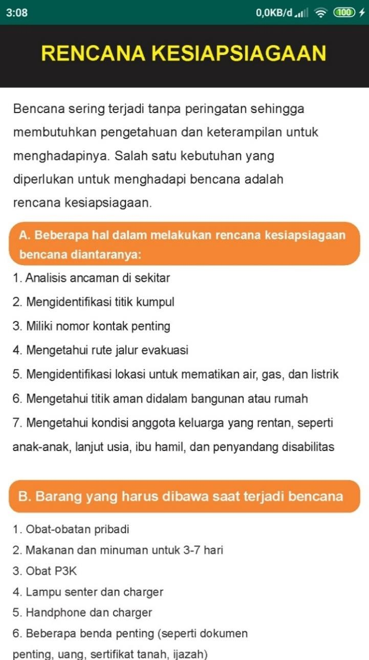

**Gambar 4.3** Halaman Menu Rencana Kesiapsiagaan

* + - 1. Halaman Menu Siaga Mitigasi Bencana

Pada halaman menu siaga mitigasi bencana ditampilkan *button* beberapa jenis mtigasi bencana yang dipilih. Pada tampilan ini pengguna dapat memilih jenis mitigasi bencana yang akan dibaca. Halaman menu siaga mitigasi bencana dapat dilihat pada gambar 4.4.

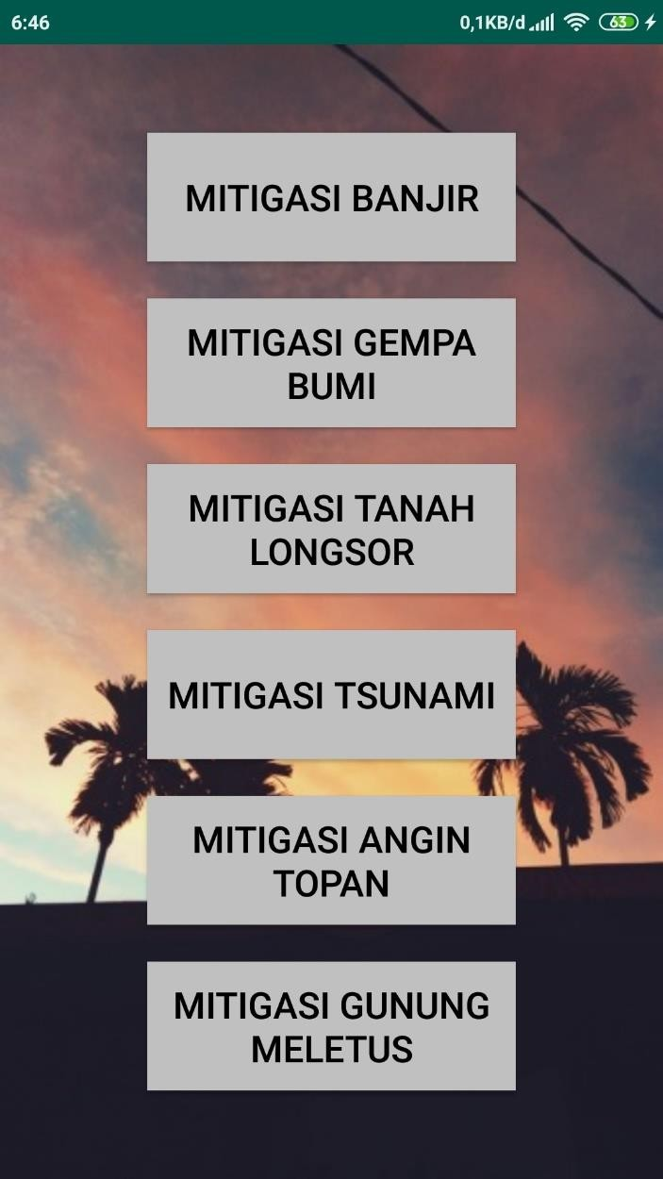

**Gambar 4.4** Halaman Menu Siaga Mitigasi Bencana

* + - 1. Halaman Layar Mitigasi Bencana

Halaman menu mitigasi bencana akan menampilkan beberapa panduan untuk mengurangi dampak bencana, baik sebelum bencana itu terjadi maupun sesudah bencana. Halaman menu mitigasi bencana dapat dilihat pada gambar 4.5.

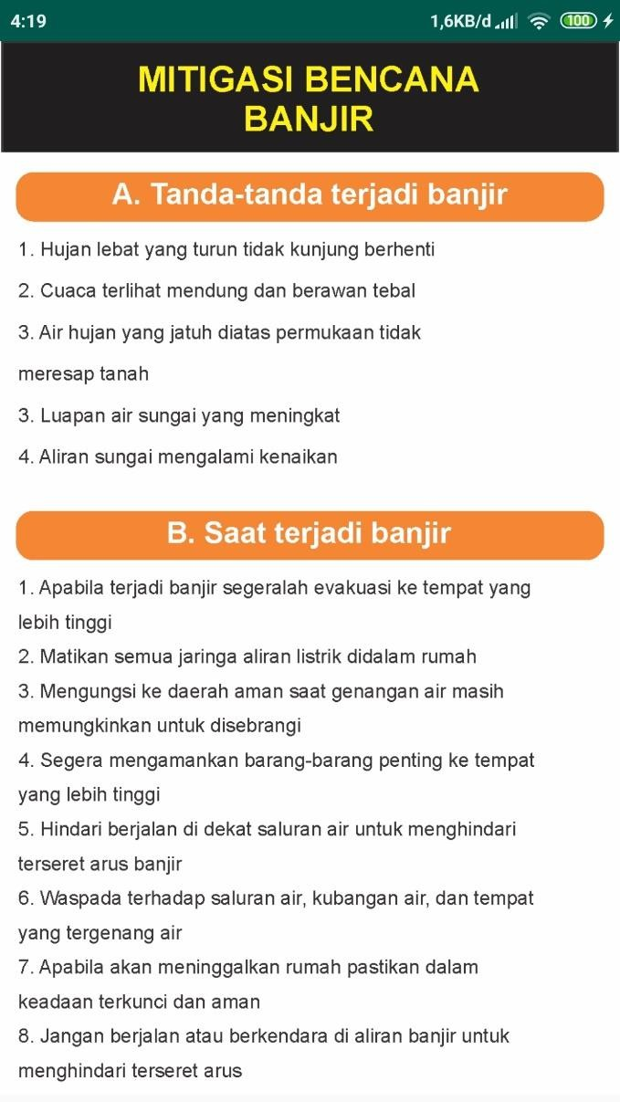

**Gambar 4.5** Halaman Menu Mitigasi Bencana

* + - 1. Halaman Menu Rambu Ancaman Bahaya

Halaman menu rambu ancaman bahaya akan menampilkan beberapa penjelasan dari simbol peringatan bahaya. Halaman menu rambu ancaman bahaya dapat dilihat pada gambar 4.6.

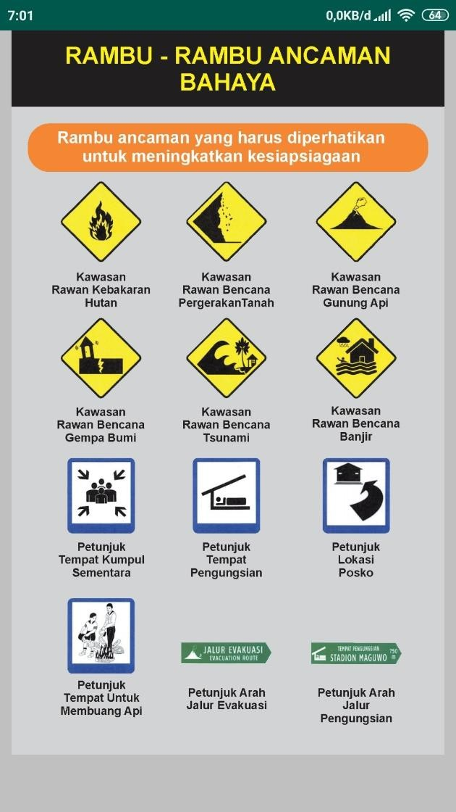

**Gambar 4.6** Halaman Menu Rambu Ancaman Bahaya

* + - 1. Halaman Menu Kontak Darurat

Halaman menu kontak darurat berisi tentang beberapa daftar kontak nomor telepon darurat untuk menghubungi petugas khusus. Hasil implementasi dari halaman menu kontak darurat dapat dilihat pada gambar 4.7.

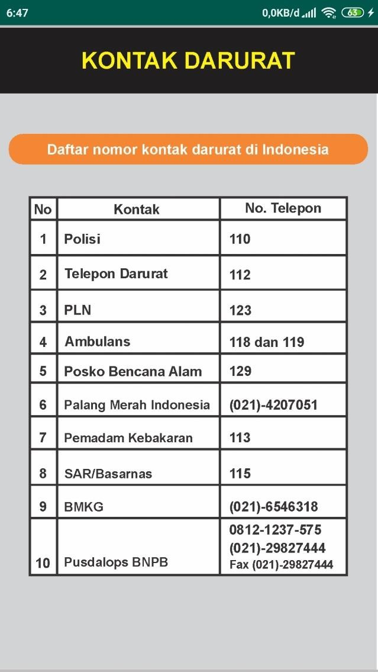

**Gambar 4.7** Halaman Menu Kontak Darurat

* + - 1. Halaman Menu Tentang Aplikasi

Pada halaman menu tentang aplikasi akan menampilkan isi dari tentang aplikasi yang dibuat. Dan isi dari tampilan ini adalah tulisan yang menjelaskan aplikasi tersebut. Halaman menu tentang dapat dilihat pada gambar 4.8.

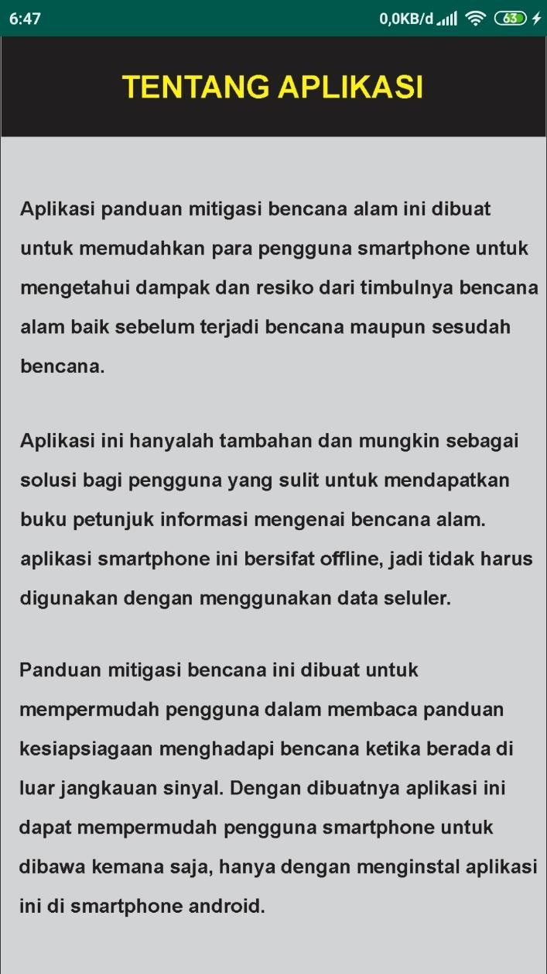

**Gambar 4.8** Halaman Menu Tentang

* 1. ***Testing* (Pengujian)**

## Pengujian Sistem

Dalam membangun sebuah sistem perlu dilakukan pengujian terlebih dahulu sebelum sistem digunakan oleh pengguna. Pengujian sistem bertujuan untuk mencari tau apakah sistem sudah bekerja sesuai dengan harapan. Pada tahap pengujian sistem untuk aplikasi ini penulis menggunakan metode pengujian *Black Box.*

* + 1. **Pengujian *Black Box***

Pengujian *Black Box* merupakan pengujian yang berfokus pada persyaratan fungsional dari perangkat lunak. Pengujian pada aplikasi ini menggunakan data uji berupa data yang terdapat pada sistem yang disediakan. Skenario yang dilakukan dapat dilihat pada Tabel 4.1.

**Tabel 4.1** Skenario Pengujian

|  |  |  |  |  |
| --- | --- | --- | --- | --- |
| **No.** | **Kasus yang**  **diujikan** | **Skenario** | **Hasil** | **Kesimpulan** |
| 1. | Halaman Utama | Menampilkan menu mitigasi  bencana | Sistem menampilkan  halaman kategori | Berhasil |
| 2. | Halaman Menu Rencana Kesiapsiagaan | Memilih menu rencana kesiapsiagaan | Sistem menampilkan halaman deskripsi rencana  kesiapsiagaan | Berhasil |
| 3. | Halaman Menu  Siaga Mitigasi Bencana | Memilih tombol menu siaga mitigasi bencana | Sistem menampilkan halaman mitigasi bencana | Berhasil |

|  |  |  |  |  |
| --- | --- | --- | --- | --- |
| 4. | Halaman Mitigasi Bencana | Memilih salah satu bencana | Sistem menampilkan beberapa panduan  mitigasi bencana | Berhasil |
| 5. | Halaman Menu Rambu Ancaman  Bahaya | Menekan tombol menu rambu ancaman  bahaya | Sistem menampilkan halaman rambu  ancaman | Berhasil |
| 6. | Halaman Menu Kontak Darurat | Memilih tombol menu kontak darurat | Sistem menampilkan halaman kontak  darurat | Berhasil |
| 7. | Halaman Menu Tentang  Aplikasi | Menekan tombol tentang aplikasi | Sistem menampilkan halaman menu  tentang | Berhasil |

# BAB V PENUTUP

## Kesimpulan

Berdasarkan pembahasan dan hasil yang diperoleh, maka dapat diambil kesimpulan sebagai berikut:

* + 1. Aplikasi yang dibuat terdiri dari beberapa langkah penanggulangan bencana seperti, langkah sebelum bencana, saat bencana, dan sesudah bencana.
    2. Aplikasi ini dibuat berdasarkan bencana yang sering terjadi di Indonesia, dan memudahkan pengguna untuk mengatasi resiko bencana alam serta mampu mengurangi dampak buruk dari penggunaan *smartphone*.
    3. Aplikasi yang dibuat mempunyai beberapa fitur gambar panduan mitigasi bencana alam sehingga dapat membantu pengguna.

## Saran

Aplikasi yang dibangun masih memiliki beberapa kekurangan, oleh karena itu ada beberapa hal yang perlu dikembangkan agar aplikasi menjadi lebih baik. Saran untuk pengembangan aplikasi ini adalah sebagai berikut:

* + 1. Memodifikasi aplikasi mitigasi bencana alam yang bersifat *online*, sehingga dapat mengetahui peringatan dan kondisi bencana yang terjadi.
    2. Membuat halaman peringatan cuaca dini di seluruh wilayah Indonesia.
    3. Mengembangkan aplikasi ini agar dapat dijalankan pada *platform* berbeda, seperti iOS dan Windows.

# DAFTAR PUSTAKA

A. Maberur, Abukhaer, Ishak (2017). *Perancangan Aplikasi Mobile Dokumentasi Potensi Risiko dan Edukasi Mitigasi Bencana Berbasis Android*.

Andi Januar Khaerul (2017). *Perancangan Aplikasi Rancang Bangun Sistem Pelaporan Mitigasi Bencana Berbasis Web*. *Jurnal Universitas Hasanuddin Makassar.*

Didin Lukmanudin, Fahmi Yusuf, Iwan Lesmana (2017). *Perancangan Sistem Informasi Mitigasi Bencana BPBD Kabupaten Kuningan Berbasis Android*. *Jurnal Universitas Kuningan.*

Hengky, W. Pramana (2012). *Aplikasi Inventory Berbasis Access 2003*. Jakarta: PT. Elex Media Komputindo.

Hermawan, S, Stephanus (2011). *Mudah Membuat Aplikasi Android*. Yogyakarta: Andi Offset.

Howden, W. (1987). *Functional Program Testing and Analysis.* New York: McGram-Hill.

Kenya, Christina (2018). *Perancangan Mobile App Mitigasi Bencana Gunung Api Merapi Berbasis Android. Jurnal Universitas Sebelas Maret.*

Komarudin, & M, K, M (2016). *Pengujian Perangkat Lunak Metode Black Box Berbasis Equivalence Partitions Pada Aplikasi Sistem Informasi Sekolah*. Jurnal Miktrotik, 6(3), 1-8.

Maryani (2002). *Model Sosialisasi Mitigasi pada Masyarakat Daerah Rawan Bencana di Jawa Barat.* Bandung: Jurusan Pendidikan Geografi FPIPS UPI.

Mulyanto, HR (2012). *Petunjuk Tindakan dan Sistem Mitigasi Banjir Bandung.*

Kementerian Pekerjaan Umum. JICA. ISB: 978:60296989-XX. Nurjanah, dkk (2013). *Manajemen Bencana*. Bandung: ALFABETA.

Oka Sudana, Kadek Suarwibawa, I Putu Pratisditha Ning Parwa. *Perancangan (2015). Aplikasi Game Edukasi Mitigasi Bencana Alam Bebasis Android Sebagai Media Pembelajaran Dalam Mitigasi Bencana Alam. Jurnal Universitas Mataram.*

Pressman (2015). *Pendekatan Praktisi Rekayasa Perangkat Lunak*. Edisi 7.

Yogyakarta: Andi.

Rizky, Soetam (2011). *Konsep Dasar Rekayasa Perangkat Lunak.* Jakarta: PT. Prestasi Pustakaraya.

Syifaun, Nafisah (2003). *Komputer Grafik.* Yogyakarta: Graha Ilmu.

Zamrony, P, Juhara (2016). *Panduan Lengkap Pemrograman Android.* Yogyakarta: Andi.

# LAMPIRAN - LAMPIRAN

***Source Code MainActivity***

package com.example.panduanmitigasibencanaalam; import androidx.appcompat.app.AppCompatActivity;

import android.content.Intent; import android.os.Bundle; import android.view.View; import android.widget.Button;

public class MainActivity extends AppCompatActivity {

@Override

protected void onCreate(Bundle savedInstanceState) { super.onCreate(savedInstanceState); setContentView(R.layout.activity_main);

Button btn_rencana, btn_siaga, btn_rambu, btn_kontak, btn_tentang;

btn_rencana = findViewById(R.id.btn_rencana); btn_siaga = findViewById(R.id.btn_siaga); btn_rambu = findViewById(R.id.btn_rambu); btn_kontak = findViewById(R.id.btn_kontak); btn_tentang = findViewById(R.id.btn_tentang);

btn_rencana.setOnClickListener(new View.OnClickListener() { //intent @Override

public void onClick(View view) {

Intent i = new Intent(MainActivity.this,DeskripsiRencana.class);

startActivity(i);

}

}); //intent

btn_siaga.setOnClickListener(new View.OnClickListener() { //intent @Override

public void onClick(View view) {

Intent i = new Intent(MainActivity.this,SiagaMitigasi.class); startActivity(i);

}

}); //intent

btn_rambu.setOnClickListener(new View.OnClickListener() { //intent @Override

public void onClick(View view) {

Intent i = new Intent(MainActivity.this,DeskripsiRambu.class); startActivity(i);

}

}); //intent

btn_kontak.setOnClickListener(new View.OnClickListener() { //intent @Override

public void onClick(View view) {

Intent i = new Intent(MainActivity.this,DeskripsiKontak.class); startActivity(i);

}

}); //intent

btn_tentang.setOnClickListener(new View.OnClickListener() { //intent @Override

public void onClick(View view) {

Intent i = new Intent(MainActivity.this,DeskripsiTentang.class); startActivity(i);

}

}); //intent

}

}

***Source Code Main Activity Splash Screen***

package com.example.panduanmitigasibencanaalam;

import android.content.Intent; import android.os.Build; import android.os.Bundle; import android.os.Handler; import android.view.Window;

import android.view.WindowManager; import android.widget.TextView;

import androidx.appcompat.app.AppCompatActivity; import androidx.core.content.ContextCompat;

public class SplashScreen extends AppCompatActivity { @Override

protected void onCreate(Bundle savedInstanceState) {

super.onCreate(savedInstanceState);

//menghilangkan ActionBar this.requestWindowFeature(Window.FEATURE_NO_TITLE); setContentView(R.layout.activity_splash_screen);

final Handler handler = new Handler(); handler.postDelayed(new Runnable() {

@Override

public void run() { startActivity(newIntent(getApplicationContext(),

MainActivity.class)); finish();

}

}, 2000L); //3000 L = 3 detik

}

}

***Source Code activity_splash_screen.xml***

<?xml version="1.0" encoding="utf-8"?>

<RelativeLayout xmlns:android="[http://schemas.android.com/apk/res/android"](http://schemas.android.com/apk/res/android) xmlns:tools="<http://schemas.android.com/tools>" android:id="@+id/activity_main"

android:layout_width="match_parent" android:layout_height="match_parent" android:background="#000000" android:gravity="center" tools:context=".MainActivity">

<ImageView android:id="@+id/logo"

android:layout_width="match_parent" android:layout_height="match_parent" android:layout_alignParentStart="true" android:layout_alignParentLeft="true" android:layout_alignParentBottom="true" android:layout_marginBottom="400dp" android:src="@drawable/bencana" />

<TextView android:id="@+id/textView" android:layout_width="match_parent"

android:layout_height="wrap_content" android:textAlignment="center"

android:text="SIAP SIAGA MENGHADAPI BENCANA ALAM"

android:layout_marginTop="260dp" android:textColor="#FFFF" android:textSize="30dp" android:textStyle="bold" android:typeface="normal" />

</RelativeLayout>

### Source Code AndroidManifest.xml

<?xml version="1.0" encoding="utf-8"?>

<manifest xmlns:android="[http://schemas.android.com/apk/res/android"](http://schemas.android.com/apk/res/android) package="com.example.panduanmitigasibencanaalam">

<application android:allowBackup="true" android:icon="@mipmap/ic_launcher" android:label="@string/app_name"

android:roundIcon="@mipmap/ic_launcher_round" android:supportsRtl="true" android:theme="@style/AppTheme">

<activity android:name=".MainActivity"></activity>

<activity android:name=".DeskripsiTentang" />

<activity android:name=".DeskripsiKontak" />

<activity android:name=".DeskripsiRambu" />

<activity android:name=".DeskripsiGunungMeletus" />

<activity android:name=".DeskripsiAnginTopan" />

<activity android:name=".DeskripsiTsunami" />

<activity android:name=".DeskripsiTanahLongsor" />

<activity android:name=".DeskripsiGempaBumi" />

<activity android:name=".DeskripsiBanjir" />

<activity android:name=".DeskripsiRencana" />

<activity android:name=".SiagaMitigasi" />

<activity android:name=".SplashScreen">

<intent-filter>

<action android:name="android.intent.action.MAIN" />

<category android:name="android.intent.category.LAUNCHER" />

</intent-filter>

</activity>

</application>

</manifest>

### Source Code activity_main.xml

<?xml version="1.0" encoding="utf-8"?>

<LinearLayout xmlns:android="[http://schemas.android.com/apk/res/android"](http://schemas.android.com/apk/res/android) xmlns:tools="<http://schemas.android.com/tools>" android:layout_width="match_parent" android:layout_height="match_parent" android:orientation="vertical"

android:gravity="center" android:background="@drawable/satu" tools:context=".MainActivity">

<Button

android:id="@+id/btn_rencana" android:layout_width="300dp" android:layout_height="70dp" android:text="RENCANA KESIAPSIAGAAN" android:background="#FFFF00" android:textSize="20sp" android:textColor="#FF000000" android:layout_margin="10dp"/>

<Button

android:id="@+id/btn_siaga" android:layout_width="300dp" android:layout_height="70dp" android:text="SIAGA MITIGASI BENCANA" android:background="#FFFF00" android:textSize="20sp" android:textColor="#FF000000" android:layout_margin="10dp"/>

<Button

android:id="@+id/btn_rambu" android:layout_width="300dp" android:layout_height="70dp" android:text="RAMBU ANCAMAN BAHAYA" android:background="#FFFF00" android:textSize="20sp" android:textColor="#FF000000" android:layout_margin="10dp"/>

<Button

android:id="@+id/btn_kontak" android:layout_width="300dp"

android:layout_height="70dp" android:text="KONTAK DARURAT" android:background="#FFFF00" android:textSize="20sp" android:textColor="#FF000000" android:layout_margin="10dp"/>

<Button

android:id="@+id/btn_tentang" android:layout_width="300dp" android:layout_height="70dp" android:layout_margin="10dp" android:text="TENTANG APLIKASI" android:background="#FFFF00" android:textColor="#FF000000" android:textSize="20sp"/>

</LinearLayout>

***Source Code activity_deskripsi_rencana***

<?xml version="1.0" encoding="utf-8"?>

<LinearLayout xmlns:android="[http://schemas.android.com/apk/res/android"](http://schemas.android.com/apk/res/android) xmlns:app="<http://schemas.android.com/apk/res-auto>" xmlns:tools="<http://schemas.android.com/tools>" android:layout_width="match_parent" android:layout_height="match_parent" tools:context=".DeskripsiRencana">

<ScrollView android:layout_width="match_parent" android:layout_height="match_parent">

<LinearLayout android:layout_width="match_parent" android:layout_height="match_parent" android:orientation="vertical" >

<ImageView android:id="@+id/imageView8" android:layout_width="match_parent" android:layout_height="724dp"

app:srcCompat="@drawable/rencana" />

<ImageView android:id="@+id/imageView3" android:layout_width="match_parent" android:layout_height="470dp"

android:layout_weight="1" app:srcCompat="@drawable/rencanadua" />

</LinearLayout>

</ScrollView>

</LinearLayout>

***Source Code activity_siaga_mitigasi.xml***

<?xml version="1.0" encoding="utf-8"?>

<LinearLayout xmlns:android="[http://schemas.android.com/apk/res/android"](http://schemas.android.com/apk/res/android) xmlns:tools="<http://schemas.android.com/tools>" android:layout_width="match_parent" android:layout_height="match_parent" android:orientation="vertical"

android:gravity="center" android:background="@drawable/kedua" tools:context=".MainActivity">

<Button

android:id="@+id/btn_banjir" android:layout_width="200dp" android:layout_height="70dp" android:text="MITIGASI BANJIR" android:background="#008080" android:textSize="20sp" android:textColor="#FFFFFF" android:layout_margin="10dp"/>

<Button

android:id="@+id/btn_gempa" android:layout_width="200dp" android:layout_height="70dp" android:text="MITIGASI GEMPA BUMI" android:background="#008080"

android:textSize="20sp" android:textColor="#ffffff" android:layout_margin="10dp"/>

<Button

android:id="@+id/btn_longsor" android:layout_width="200dp" android:layout_height="70dp" android:text="MITIGASI TANAH LONGSOR" android:background="#008080" android:textSize="20sp" android:textColor="#ffffff" android:layout_margin="10dp"/>

<Button

android:id="@+id/btn_tsunami" android:layout_width="200dp" android:layout_height="70dp" android:text="MITIGASI TSUNAMI" android:background="#008080" android:textSize="20sp" android:textColor="#ffffff" android:layout_margin="10dp"/>

<Button

android:id="@+id/btn_angin" android:layout_width="200dp" android:layout_height="70dp" android:layout_margin="10dp" android:text="MITIGASI ANGIN TOPAN" android:background="#008080" android:textColor="#ffffff" android:textSize="20sp"/>

<Button

android:id="@+id/btn_gunung" android:layout_width="200dp" android:layout_height="70dp" android:layout_margin="10dp" android:text="MITIGASI GUNUNG MELETUS" android:background="#008080" android:textColor="#ffffff" android:textSize="20sp"/>

</LinearLayout>

***Source Code activity_deksripsi_banjir.xml***

<?xml version="1.0" encoding="utf-8"?>

<LinearLayout xmlns:android="[http://schemas.android.com/apk/res/android"](http://schemas.android.com/apk/res/android) xmlns:app="<http://schemas.android.com/apk/res-auto>" xmlns:tools="<http://schemas.android.com/tools>" android:layout_width="match_parent" android:layout_height="match_parent" tools:context=".DeskripsiRencana">

<ScrollView android:layout_width="match_parent" android:layout_height="match_parent">

<LinearLayout android:layout_width="match_parent" android:layout_height="match_parent" android:orientation="vertical" >

<ImageView android:id="@+id/imageView8" android:layout_width="match_parent" android:layout_height="610dp" app:srcCompat="@drawable/banjirsatu" />

<ImageView android:id="@+id/imageView3" android:layout_width="match_parent" android:layout_height="710dp" android:layout_weight="1" app:srcCompat="@drawable/banjirdua" />

</LinearLayout>

</ScrollView>

</LinearLayout>

***Source Code activity_deskripsi_gempa_bumi.xml***

<?xml version="1.0" encoding="utf-8"?>

<LinearLayout xmlns:android="[http://schemas.android.com/apk/res/android"](http://schemas.android.com/apk/res/android) xmlns:app="<http://schemas.android.com/apk/res-auto>" xmlns:tools="<http://schemas.android.com/tools>" android:layout_width="match_parent" android:layout_height="match_parent" tools:context=".DeskripsiRencana">

<ScrollView android:layout_width="match_parent" android:layout_height="match_parent">

<LinearLayout android:layout_width="match_parent" android:layout_height="match_parent" android:orientation="vertical" >

<ImageView android:id="@+id/imageView8" android:layout_width="match_parent" android:layout_height="610dp"

app:srcCompat="@drawable/gempasatu" />

<ImageView android:id="@+id/imageView3" android:layout_width="match_parent" android:layout_height="610dp" android:layout_weight="1" app:srcCompat="@drawable/gempadua" />

<ImageView android:id="@+id/imageView" android:layout_width="match_parent" android:layout_height="610dp" android:layout_weight="1"

app:srcCompat="@drawable/gempatiga" />

</LinearLayout>

</ScrollView>

</LinearLayout>

***Source Code activity_deskripsi_tanah_longsor.xml***

<?xml version="1.0" encoding="utf-8"?>

<LinearLayout xmlns:android="[http://schemas.android.com/apk/res/android"](http://schemas.android.com/apk/res/android) xmlns:app="<http://schemas.android.com/apk/res-auto>" xmlns:tools="<http://schemas.android.com/tools>" android:layout_width="match_parent" android:layout_height="match_parent" tools:context=".DeskripsiRencana">

<ScrollView android:layout_width="match_parent" android:layout_height="match_parent">

<LinearLayout android:layout_width="match_parent" android:layout_height="match_parent" android:orientation="vertical" >

<ImageView android:id="@+id/imageView8" android:layout_width="match_parent" android:layout_height="550dp"

app:srcCompat="@drawable/longsorsatu" />

<ImageView android:id="@+id/imageView2" android:layout_width="match_parent" android:layout_height="500dp" android:layout_weight="1"

app:srcCompat="@drawable/longsordua" />

<ImageView android:id="@+id/imageView3" android:layout_width="match_parent" android:layout_height="160dp" android:layout_weight="1"

app:srcCompat="@drawable/longsortiga" />

</LinearLayout>

</ScrollView>

</LinearLayout>

***Source Code activity_deskripsi_tsunami.xml***

<?xml version="1.0" encoding="utf-8"?>

<LinearLayout xmlns:android="[http://schemas.android.com/apk/res/android"](http://schemas.android.com/apk/res/android) xmlns:app="<http://schemas.android.com/apk/res-auto>" xmlns:tools="<http://schemas.android.com/tools>" android:layout_width="match_parent" android:layout_height="match_parent" tools:context=".DeskripsiRencana">

<ScrollView android:layout_width="match_parent" android:layout_height="match_parent">

<LinearLayout android:layout_width="match_parent"

android:layout_height="match_parent" android:orientation="vertical" >

<ImageView android:id="@+id/imageView8" android:layout_width="match_parent" android:layout_height="500dp"

app:srcCompat="@drawable/tsunamisatu" />

<ImageView android:id="@+id/imageView3" android:layout_width="match_parent" android:layout_height="340dp" android:layout_weight="1"

app:srcCompat="@drawable/tsunamidua" />

<ImageView android:id="@+id/imageView7" android:layout_width="match_parent" android:layout_height="300dp"

app:srcCompat="@drawable/tsunamitiga" />

<ImageView android:id="@+id/imageView11" android:layout_width="match_parent" android:layout_height="330dp"

app:srcCompat="@drawable/tsunamiempat" />

</LinearLayout>

</ScrollView>

</LinearLayout>

***Source Code activity_deskripsi_angin_topan.xml***

<?xml version="1.0" encoding="utf-8"?>

<LinearLayout xmlns:android="[http://schemas.android.com/apk/res/android"](http://schemas.android.com/apk/res/android) xmlns:app="<http://schemas.android.com/apk/res-auto>" xmlns:tools="<http://schemas.android.com/tools>" android:layout_width="match_parent" android:layout_height="match_parent" tools:context=".DeskripsiRencana">

<ScrollView android:layout_width="match_parent" android:layout_height="match_parent">

<LinearLayout android:layout_width="match_parent" android:layout_height="match_parent" android:orientation="vertical" >

<ImageView android:id="@+id/imageView8" android:layout_width="match_parent" android:layout_height="500dp" app:srcCompat="@drawable/anginsatu" />

<ImageView android:id="@+id/imageView3" android:layout_width="match_parent" android:layout_height="450dp" android:layout_weight="1" app:srcCompat="@drawable/angindua" />

</LinearLayout>

</ScrollView>

</LinearLayout>

***Source Code activit_deskripsi_gunung_meletus.xml***

<?xml version="1.0" encoding="utf-8"?>

<LinearLayout xmlns:android="[http://schemas.android.com/apk/res/android"](http://schemas.android.com/apk/res/android) xmlns:app="<http://schemas.android.com/apk/res-auto>" xmlns:tools="<http://schemas.android.com/tools>" android:layout_width="match_parent" android:layout_height="match_parent" tools:context=".DeskripsiRencana">

<ScrollView android:layout_width="match_parent" android:layout_height="match_parent">

<LinearLayout android:layout_width="match_parent" android:layout_height="match_parent" android:orientation="vertical" >

<ImageView android:id="@+id/imageView8" android:layout_width="match_parent" android:layout_height="510dp"

app:srcCompat="@drawable/gunungsatu" />

<ImageView android:id="@+id/imageView3" android:layout_width="match_parent" android:layout_height="400dp" android:layout_weight="1"

app:srcCompat="@drawable/gunungdua" />

<ImageView android:id="@+id/imageView7" android:layout_width="match_parent" android:layout_height="360dp"

app:srcCompat="@drawable/gunungtiga" />

</LinearLayout>

</ScrollView>

</LinearLayout>

***Source Code activity_deskripsi_rambu.xml***

<?xml version="1.0" encoding="utf-8"?>

<androidx.constraintlayout.widget.ConstraintLayout xmlns:android="<http://schemas.android.com/apk/res/android>"

xmlns:app="<http://schemas.android.com/apk/res-auto>" xmlns:tools="<http://schemas.android.com/tools>" android:layout_width="match_parent" android:layout_height="match_parent" tools:context=".DeskripsiRambu">

<LinearLayout android:layout_width="match_parent" android:layout_height="match_parent" android:background="#9370DB" android:orientation="vertical">

<ImageView android:id="@+id/imageView9" android:layout_width="match_parent" android:layout_height="match_parent" app:srcCompat="@drawable/rambu" />

</LinearLayout>

</androidx.constraintlayout.widget.ConstraintLayout>

***Source Code activity_deksripsi_kontak.xml***

<?xml version="1.0" encoding="utf-8"?>

<androidx.constraintlayout.widget.ConstraintLayout xmlns:android="<http://schemas.android.com/apk/res/android>"

xmlns:app="<http://schemas.android.com/apk/res-auto>" xmlns:tools="<http://schemas.android.com/tools>" android:layout_width="match_parent" android:layout_height="match_parent" tools:context=".DeskripsiKontak">

<LinearLayout android:layout_width="match_parent" android:layout_height="match_parent" android:orientation="vertical">

<ImageView android:id="@+id/imageView13" android:layout_width="match_parent" android:layout_height="match_parent" app:srcCompat="@drawable/kontak" android:background="#000"/>

</LinearLayout>

</androidx.constraintlayout.widget.ConstraintLayout>

***Source Code activity_deskripsi_tentang***

<?xml version="1.0" encoding="utf-8"?>

<androidx.constraintlayout.widget.ConstraintLayout xmlns:android="<http://schemas.android.com/apk/res/android>"

xmlns:app="<http://schemas.android.com/apk/res-auto>" xmlns:tools="<http://schemas.android.com/tools>" android:layout_width="match_parent" android:layout_height="match_parent" tools:context=".DeskripsiTentang">

<LinearLayout android:layout_width="match_parent" android:layout_height="match_parent" android:orientation="vertical">

<ImageView android:id="@+id/imageView10" android:layout_width="match_parent" android:layout_height="match_parent"

app:srcCompat="@drawable/tentang" android:background="#000"/>

</LinearLayout>

</androidx.constraintlayout.widget.ConstraintLayout>